CONTENIDO

Pág.

INTRODUCCION 6
OBJETIVO 8
OBJETIVOS ESPECIFICOS 8
1. MARCO CONCEPTUAL 9
1.1 DEFINICION DE PROYECTO 9
1.2 DEFINICION DE GERENCIA DE PROYECTOS 10
1.3 DEFINICION DE GESTIÓN DE PROYECTOS 11
1.4 DEFINICION DE LIDER 12
1.5 EVALUACION DE METODOLOGIAS EXISTENTES 14
1.6 METODOLOGIA PROPUESTA 19
2. INICIO 22
2.1 DESCRIPCIÓN DEL PRODUCTO O SERVICIO. 23
2.2 OBJETIVO DEL PROYECTO. 24
2.3 BENEFICIOS DEL PROYECTO. 24
2.4 ALCANCE DEL PROYECTO. 24
2.5 VALIDACIÓN DEL PLAN ESTRATÉGICO. 24
2.6 INFORMACIÓN HISTÓRICA 25
2.7 ASIGNACIÓN DEL LÍDER DEL PROYECTO. 26
2.8 CARTA DE LIBERACIÓN DEL PROYECTO. 27
2.9 LANZAMIENTO DEL PROYECTO 27
2.10 RESTRICCIONES. 28
2.11 SUPUESTOS. 28
2.12 CARPETA DEL PROYECTO. 29
ELEMENTOS DE AYUDA PARA LA ETAPA DE INICIO 30
3. PLANEACION DEL PROYECTO 39
3.1 PLANEACIÓN Y DEFINICIÓN DEL ALCANCE 40
3.2 DEFINICIÓN DE ACTIVIDADES 42
3.3 SECUENCIA DE ACTIVIDADES 43
3.4 ESTIMACIÓN DE LA DURACIÓN DE LAS ACTIVIDADES 44
3.5 DESARROLLO DEL CRONOGRAMA 45
3.6 PLANEACIÓN DE RECURSOS 46
3.7 ESTIMACIÓN DEL COSTO 47
3.8 PRESUPUESTO DE COSTOS 48
3.9 DESARROLLO DEL PLAN DEL PROYECTO 49
3.10 PLANEACIÓN DE LA CALIDAD 50
3.11 PLANEACIÓN ORGANIZACIONAL 51
3.12 PLANEACIÓN DE LAS COMUNICACIONES 52
3.13 CONTRATACIÓN DE PERSONAL 53
3.14 IDENTIFICACIÓN DEL RIESGO 54
3.15 CUANTIFICACIÓN DEL RIESGO 56
3.16 PLANES DE MITIGACIÓN DEL RIESGO 57
3.17 PLANEACIÓN DE ADQUISICIONES 59
ELEMENTOS DE AYUDA PARA LA ETAPA DE PLANEACION 61
4. EJECUCION 73
4.1 EJECUCIÓN DEL PLAN DEL PROYECTO 74
4.2 DISTRIBUCIÓN DE LA INFORMACIÓN. 75
4.3 DESARROLLO DEL EQUIPO. 75
4.4 ASEGURAMIENTO DE LA CALIDAD. 76
4.5 VERIFICACIÓN DEL ALCANCE. 76
4.6 ANALISIS DE PROPUESTAS Y CONTRATACIONES 77
4.7 ADMINISTRACIÓN DEL CONTRATO. 77
ELEMENTOS DE AYUDA PARA LA ETAPA DE EJECUCION 79
5. CIERRE 85
5.1 EVALUACIÓN DE RESULTADOS OBTENIDOS 86
5.2 CIERRE DE CONTRATOS 86
5.3 CLAUSURA ADMINISTRATIVA 87
ELEMENTOS DE AYUDA PARA LA ETAPA DE CIERRE 88
6. CONTROL 91
6.1 REPORTE DE DESEMPEÑO 91
6.2 INDICADORES DEL PROYECTO 93
6.3 CONTROL DE CAMBIOS 94
6.4 CONTROL DE CAMBIO DEL ALCANCE 96
6.5 CONTROL DE CALIDAD 96
6.6 CONTROL DE AGENDAS 97
6.7 CONTROL DE RIESGOS 99
6.8 CONTROL DEL PRESUPUESTO 99
6.9 LISTAS DE CHEQUEO 100
6.10 ADMINISTRACION DE LA CONFIGURACION 102
6.11 REUNIONES DE SEGUIMIENTO 102
ELEMENTOS DE AYUDA PARA LA ETAPA DE CONTROL 104
7. CONCLUSIONES 117
8. BIBLIOGRAFIA 119
GLOSARIO DE TERMINOS 121

ILUSTRACIONES

Gráfica No. 1: Modelo de procesos de la metodología PRINCE 2. 17
Gráfica No. 2: Metodología para la Gestión de proyectos 20
Gráfica No. 3: Modelo de procesos de la etapa de INICIO 22
Documento cero del proyecto 30
Validación del plan estratégico 31
Información histórica 32
Cartas de asignación del líder 33
Cartas liberación del proyecto 34
Invitación al lanzamiento del proyecto 35
Lista de restricciones 36
Lista de supuestos 37
Carpetas de documentación del proyecto 38
Gráfica No. 4: Modelo de procesos de la etapa de PLANEACION 39
Gráfica No. 5: ETC (Estructura Clasificada de Trabajo) 42
Declaración de Alcance 61
Lista de Actividades 62
Estimación de la duración de las actividades 63
Cronograma 64
Solicitud de recursos 65
Estimación de Costos 66
Flujo de Caja 67
Asignación del personal al proyecto 68
Directorio del personal del proyecto 69
Identificación de Riesgos 70
Planes de mitigación del riesgo 71
Planeación de adquisiciones 72
Gráfica No. 6: Modelo de procesos de la etapa de EJECUCION 73
Informe periódico de actividades 79
Archivo de comunicaciones del proyecto 80
Informe de capacitaciones 81
Informe aceptación terminación de una fase 82
Selección de proponentes 83
Proveedores y contratos 84
Gráfica No. 6: Modelo de procesos de la etapa de CIERRE 85
Evaluación de resultados 88
Cierre de contratos 89
Entrega final 90
Estado de Avance 104
Reporte de Desempeño 105
Indicadores 106
Registro Control de Cambios 107
Análisis de Cambios 108
Cambio de Alcance 109
Control de calidad 110
Certificación de calidad 111
Matriz de riesgos 112
Control presupuestal 113
Listas de chequeo Generales 114
Control de estándares 115
Control de reuniones 116

INTRODUCCION

Las empresas dentro de su progreso y en especial algunas áreas tecnológicas y administrativas han tenido dificultades en la obtención y el control de información oportuna y confiable del estado de avance, los recursos utilizados, los inconvenientes presentados y los resultados obtenidos, dificultando el seguimiento exitoso durante las diferentes etapas de un proyecto. Al llevar a cabo una gran cantidad de proyectos, los cuales son realizados con metodologías que se han organizado con trabajos desarrollados internamente y en asesorías de otros proyectos realizados con empresas Consultoras, no siempre han dejado este conocimiento plasmado para que pueda ser utilizado en otros proyectos y también porque los funcionarios capacitados no la han transmitido o se han movido a otros puestos y los nuevos proyectos pudieron ser abordados con personal de otras áreas del negocio.

Con el fin de ejecutar correcciones a tiempo para lograr una evolución adecuada de los proyectos, se debe contar con una metodología práctica que permita el desarrollo exitoso dentro de los parámetros establecidos y con los correctivos necesarios ejecutados en el momento apropiado.

El presente documento presenta una Metodología para la Gestión de Proyectos Tecnológicos, con el fin de que los proyectos puedan ser llevados a cabo de manera organizada durante su desarrollo, se deben seguir una serie de etapas y módulos, documentos estándar, administración y controles periódicos, que le permiten observar en cualquier momento el estado actual del proyecto, de esta manera puede conocer sus variables más importantes y determinar acciones proactivas que son el camino para identificar oportunidades para mejorar los resultados del proyecto.

Con la presente metodología se dan las guías, que le permiten al líder del proyecto y a los participantes del equipo de trabajo, llevar en forma estándar y actualizada de manera permanente el desarrollo de los proyectos, con una documentación organizada, un esquema de trabajo uniforme conocido por todos los participantes, mecanismos de agenda, reuniones, controles, manejo de cambios, indicadores, para una toma de decisiones más efectiva durante el desarrollo del proyecto.

La metodología no desarrolla el proyecto para un tema específico, sino que pretende dar las ayudas para que se lleven a cabo proyectos de diferente índole en temas relacionados con la Información y la Tecnología o proyectos que se desarrollan en la empresa y que tienen a los sistemas como apoyo para ser implementados de manera innovadora y que mejoren la productividad de la empresa.

OBJETIVO

Desarrollar una metodología práctica para la gestión de proyectos tecnológicos.

OBJETIVOS ESPECIFICOS

- Investigar sobre las metodologías existentes.

- Identificar y analizar las dificultades que se presentan.

- Determinar las necesidades comunes en el desarrollo de los proyectos tecnológicos.

- Establecer los elementos que complementarían las metodologías.

- Proponer las etapas y componentes que conformarán la nueva metodología.

- Construcción de la nueva metodología.

1. MARCO CONCEPTUAL

En este primer capítulo se ubica al lector con un marco teórico que le permite entender los conceptos generales de la Gestión de Proyectos. Hoy existen una serie de conceptos que se han ido perfeccionado o dando lugar a unos nuevos con el fin de facilitar la realización de manera adecuada de todas las actividades relacionadas con la Gestión de Proyectos.

A continuación se describen los principales conceptos relacionados con la Gestión de Proyectos:

1.1 DEFINICION DE PROYECTO

Proyecto: "Plan, designio de hacer algo, intención, conjunto de planes y documentos explicativos con indicación de costos, que se hacen previamente a la construcción de una obra".

Proyecto: "Esbozo, bosquejo, esquema donde se establecen los pasos y la secuencia que se debe seguir para obtener los resultados esperados, involucra recursos económicos, humanos, físicos y está limitado en el tiempo. Implica el trabajo interdisciplinario y la integración en grupos contingentes".

Entenderemos por proyecto lo siguiente: "Es una unidad organizacional encargada de planear, ejecutar y controlar para producir resultados claros y medibles dentro de condiciones preestablecidas, utilizando para tal fin una serie de recursos con unos fondos limitados, tiene fechas de inicio y fin determinadas. Está compuesto por una serie de tareas y actividades interdependientes con especificaciones definidas, el cual a partir de su entrega, debe apoyar el desarrollo y giro ordinario del negocio, generando unos beneficios esperados".

No son proyectos:

- Las actividades del día a día, ya que no generan nada nuevo, no tienen un comienzo y un fin claramente identificado y programado, y tampoco involucran unos recursos diferentes a los cotidianos.

- Las inversiones importantes acompañadas o no de actividades menores

- Las actividades independientes

1.2 DEFINICION DE GERENCIA DE PROYECTOS

Por gerencia de proyectos se entiende que es: El trabajo que se emprende para lograr el cumplimiento de los objetivos propuestos en los proyectos, que las empresas de hoy requieren con el trabajo en equipo de múltiples disciplinas. De esta forma se consigue todo el aporte y la experiencia de los diferentes funcionarios con responsabilidades varias y con preparación académica en muchas profesiones que se complementan. Es en este momento cuando se necesita de un gerente que sepa encaminar todos estos esfuerzos hacia un objetivo común en beneficio de la empresa y de los propios funcionarios.

El proyecto debe ser administrado en términos de:

- Su estructura: Se debe definir una estructura funcional, la cual se encargará de realizar o coordinar todas las actividades que son necesarias para la implementación del proyecto.

- Alcance: El proyecto debe tener un alcance definido y alcanzable con los recursos propuestos para lograr la solución requerida.

- Tiempo: El tiempo debe ser calculado desde su inicio con el buen análisis de todas las actividades a ejecutar en el proyecto.

- Costos: El dinero debe planearse adecuadamente y siguiendo el flujo de caja para las inversiones y gatos propuestos en el inicio del proyecto.

- Calidad: El proyecto debe contar con la más alta calidad, con el fin de lograr la satisfacción del cliente y la entrega de un excelente producto del proyecto que ha sido el esfuerzo de todos los participantes.

Los resultados o lo desarrollado se debe entregar a un cliente, bien sea interno o externo. En los proyectos cuyos resultados son para la misma empresa, suele haber varios clientes internos; ellos serán quienes afirmen si ya se terminó y cuál fue el resultado.

1.3 DEFINICION DE GESTIÓN DE PROYECTOS

Gestión de Proyectos: "Es una rama especializada en el campo de la gestión, cuya evolución ha servido para coordinar y controlar algunas de las complejas actividades de la industria moderna".

Gestión de Proyectos: "Es la realización de una estricta medición y seguimiento del estado del proyecto".

La Gestión de Proyectos es: el proceso de analizar, tomar decisiones, planear, ejecutar, coordinar, controlar y hacer seguimiento de las actividades del proyecto para cumplir con sus objetivos y metas propuestas.

Existen unos factores críticos de éxito en la Gestión de Proyectos:

- La principal tarea de un responsable de proyecto es administrar

- La gestión consume tiempo y recursos

- La gestión de proyectos requiere un perfil específico

- Los riesgos deben ser reconocidos y administrados

- Las estimaciones son predicciones basadas en hechos heurísticos

- Los cambios en el alcance deben ser reconocidos y gestionados

- La gestión de proyectos es un problema de método y de cultura en la empresa

Existen factores que hacen difícil la labor de la Gestión de Proyectos, tales como:

- Poco conocimiento del punto de partida para vender bien la idea

- Los cambios tecnológicos

- Iteractividad o repetición
- Manejo de la gente
- Proceso de cambio
- Poco reconocimiento al valor de la Gestión

1.4 DEFINICION DE LIDER

Líder: "Una estrella en el camino que deja huellas para seguir y esperanzas para vivir un mejor mañana".

Líder: "Es el que fomenta la excitación, el interés y la energía en los demás y lo hace mediante la comunicación".

Líder: "Fija metas y prioridades, establece las normas y las mantiene. Es una persona que tiene seguidores".

El líder es el funcionario responsable de gestionar y motivar al equipo de trabajo para sacar adelante los objetivos definidos para un proyecto, administra y moviliza los recursos asignados. Debe fijar las metas y las prioridades y comunicarlas efectivamente al equipo de trabajo.

Los líderes deben generar pensamiento y transmitir bien las ideas, se les debe suministrar las herramientas para que puedan realizar su trabajo y ayuden a mejorar los procesos de la organización.

1.5 EVALUACION DE METODOLOGIAS EXISTENTES

Para el presente trabajo se revisaron las áreas de conocimiento del modelo del PMI (Project Management Institute), el cual ha venido trabajando desde hace más de treinta años en el área de Administración de Proyectos. El PMI ha desarrollado una metodología para administración de proyectos que tiene aplicabilidad en las diversas disciplinas y que ha tenido una buena acogida en el ámbito mundial.

Ante una necesidad de establecer un marco de actuación común a todos los responsables de la gerencia de proyectos, se inicio en los Estados Unidos el instituto fundado por todas estas personas que tenían como premisa común la administración de proyectos en diferentes áreas de aplicación como los son la ingeniería, la administración, las finanzas y la medicina. La finalidad de este organismo es proporcionar que todas estas prácticas comunes puedan ser documentadas y tratadas como estándares. Este estándar sugiere tres áreas principales:

- La ética, son las características distintivas de una práctica profesional.

- Estándares, son el contenido de una estructura del conocimiento profesional.

- La certificación, es un reconocimiento a la realización profesional.

Es de esta manera que comienza a tomar fuerza la idea de contar con documento de conocimiento para la práctica de la Gerencia de Proyectos, hasta convertirse hoy en día, una práctica utilizada ampliamente en el ámbito internacional y adoptarse como estándar para la realización de proyectos públicos y privados en países desarrollados.

El modelo del PMI se basa en nueve áreas de conocimiento, las cuales permiten llevar a cabo proyectos de gran complejidad de manera ordenada. A continuación hacemos una breve descripción de cada una de ellas:

- Administración de la integración del proyecto. Describe los procesos requeridos para asegurar que los elementos del proyecto son adecuadamente coordinados.

- Administración del alcance del proyecto. Describe los procesos requeridos para asegurar que el proyecto incluya todas las actividades requeridas y solamente las actividades requeridas para terminar satisfactoriamente el proyecto.

- Administración del tiempo del proyecto. Describe los procesos requeridos para asegurar la oportuna terminación del proyecto.

- Administración del costo del proyecto. Describe los procesos requeridos para asegurar que el proyecto es terminado dentro del presupuesto aprobado.

- Administración de la calidad del proyecto. Describe los procesos requeridos para asegurar que el proyecto satisfaga las necesidades para las cuales fue emprendido.

- Administración del recurso humano del proyecto. Describe los procesos requeridos para hacer más efectivo el uso de las personas involucradas con el proyecto

- Administración de las comunicaciones del proyecto. Describe los procesos requeridos para asegurar una generación apropiada y oportuna, recolección, difusión, y almacenamiento de la información del proyecto.

- Administración del riesgo del proyecto. Describe los procesos concernientes con la identificación, análisis y respuesta a los riesgos del proyecto.

- Administración de las contrataciones del proyecto. Describe los procesos requeridos para adquirir bienes y servicios de externos para el funcionamiento del proyecto.

El PMI es una metodología muy completa pero a su vez muy compleja, lo cual dificulta el desarrollo de ciertos proyectos, que no utilizarían todas las opciones que se presentan en las diferentes áreas de conocimiento. Esta metodología no presenta los formatos o plantillas necesarios para poder realizar una documentación completa y facilitar que la gestión sea más sencilla y concreta.

Esta metodología puede tener una gran utilización en proyectos de gran envergadura, a los cuales se les puede adicionar una estructura adicional que ayuden a definir y diligenciar todos los formatos que se podrían generar.

Del PMI se tomaron ideas para conformar la metodología por etapas, el control a lo largo del proyecto, fases pertenecientes al área de conocimiento de la planeación y la ejecución.
.
También se revisaron metodologías con enfoques particulares los cuales aportaron conocimientos adicionales para el presente trabajo. Las metodologías revisadas fueron las de "PRINCE 2" y la de "Microsoft Solutions FrameWork".

La metodología de "PRINCE 2" es una metodología de Administración que cubre la organización, dirección y control de proyectos. Fue desarrollada como un estándar en 1.989 por la Agencia Central de las Computadoras y las Telecomunicaciones (CCTA) con sede en el Reino Unido.

Cada proceso se define con sus entradas importantes y rendimientos junto con los objetivos específicos a ser logrados y las actividades a ser llevadas a cabo.

La metodología describe cómo un proyecto es dividido en etapas administrables que permiten el control eficaz de los recursos y el monitoreo regular a lo largo del proyecto. Se describen los diferentes roles y responsabilidades para manejar un proyecto, son adaptables para satisfacer la complejidad de un proyecto de cualquier tamaño.

La planeación de proyectos se basa en entregables, su enfoque es la entrega de los resultados y no el planear cuando se realizarán las diferentes actividades de un proyecto. Existen revisiones periódicas que permiten detectar a tiempo cualquier desviación de recursos durante la realización del proyecto.

Es una metodología estructurada que provee a las organizaciones, estándares de administración de proyectos.

Se proporcionan beneficios a la organización, así como a los gerentes y directores del proyecto, a través del uso controlado de recursos y la habilidad para administrar el negocio y proyectos de riesgo más eficazmente. PRINCE 2 permite a los proyectos tener:

- Un inicio controlado y organizado.

- Las revisiones periódicas de progreso contra el plan y la estrategia de negocio.

- Puntos de decisión flexibles;

- Control y administración de cualquier desviación del plan.

- Involucra al líder y a los participantes en el momento y lugar correcto durante el desarrollo del proyecto

- Buenos canales de comunicación entre el proyecto, la oficina de administración de proyectos, el líder del proyecto y el resto de la organización.

Se muestra el esquema que representa la metodología de PRINCE 2
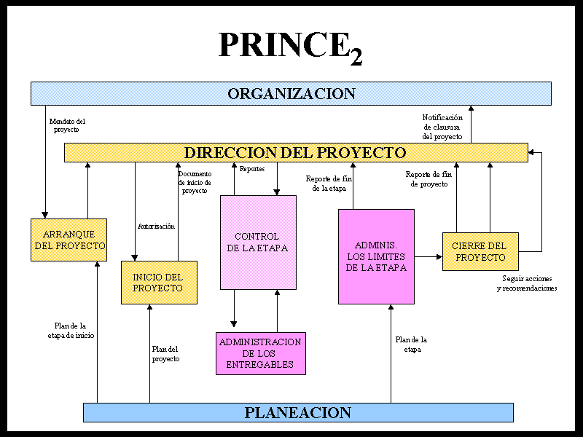

Gráfica No. 1: Modelo de procesos de la metodología PRINCE 2.

De la metodología de PRINCE 2 se toma para el presente trabajo la manera organizada y controlada de facilitar la realización de los proyectos, la cual permite facilitar la gestión y el normal desarrollo, con una alta participación de la empresa y el logro de los resultados propuestos.

La metodología "Microsoft Solutions FrameWork", desarrollada por Microsoft en el año de 1.994, viene siendo aplicada para los proyectos que las diferentes divisiones de la empresa aplican en el ámbito mundial para el desarrollo de soluciones tecnológicas a problemas de negocio. Esta consiste en el ensamblaje de recursos, personas y técnicas para crear soluciones exitosas.

Está fundamentada en una base sólida donde requiere una plataforma como punto de partida para construir (infraestructura), una meta técnica orientada por el negocio (Arquitectura) y una manera sistemática de lograr esa meta (disciplina).

Trabaja con cuatro etapas orientadas por metas y se apoya en prototipos, las etapas son:

- Construcción de una visión. Se trabaja el documento de la visión del proyecto a ser desarrollado con la definición precisa de su alcance y estructura del proyecto.

- Proceso de planeación del proyecto. Comprende los siguientes aspectos: Especificación funcional, plan de mitigación de riesgos, plan del proyecto y cronograma del proyecto.

- Desarrollo del proyecto. Se realizan actividades de evaluación de riesgos, borradores de documentación impresa y en línea, especificación funcional en versiones, actualización del cronograma.

- Estabilización de la solución. Trabaja en las notas de versiones, manuales de entrenamiento, documentación, base de conocimiento de problemas y errores, instalación física y de plataforma, preparación final para la salida a producción.

Aunque la metodología está definida para proyectos tecnológicos, es notable su enfoque a la implementación de proyectos de sistemas de información.

Para el presente trabajo se tomaron los aspectos relevantes, que se consideraban con un aporte positivo para la construcción de la metodología objeto del presente trabajo.

- Estructuración de la metodología por etapas.

- El enfoque de la definición, evaluación y mitigación de riesgos.

- Documentación durante todo el proyecto.

1.6 ELEMENTOS DE LA METODOLOGIA PROPUESTA

La metodología desarrollada, contempla cuatro grandes etapas que permiten agrupar los componentes más importantes para la Gerencia de Proyectos, que ayudan para la realización de proyectos de manera controlada, desde su inicio hasta su terminación, los cuales se logran con la más alta satisfacción del cliente.

La primera etapa se ha denominado INICIO, donde se agrupan las actividades como la documentación preparatoria del proyecto y la presentación del proyecto para la aprobación inicial, que conforman el arranque previo a la ejecución del proyecto.

La segunda etapa comprende la PLANEACION DEL PROYECTO, en la cual se desarrollan los detalles de las actividades y de los recursos que tendrá el proyecto para poder ser llevado a una implementación exitosa con el manejo óptimo de los recursos, estándares y controles adecuados. En esta etapa se realiza la presentación del proyecto para su aprobación final.

En la tercera etapa se desarrollan todas las actividades que tienen por fin último la EJECUCION del proyecto y que fueron planeadas y documentadas en la etapa anterior.

Por último se encuentra la etapa de CIERRE, en la cual se realiza una evaluación final del desarrollo del proyecto, se presenta al comité ejecutivo el proyecto terminado. Se recomienda la realización de la clausura administrativa y la terminación de todas las actividades administrativas que se utilizaron para la ejecución del proyecto.

Existe un proceso indispensable que cubre a todas las anteriores etapas, desde el inicio hasta la terminación, llamado proceso de CONTROL, en el cual se pretende dejar los mecanismos necesarios que permitan conocer de manera oportuna, el estado, los indicadores de gestión y la situación actual, con márgenes de error mínimos, para que de una manera estructurada, verificable se logre el cumplimiento de los objetivos propuestos. Con estos mecanismos se estará informando a los diferentes comités del estado de las actividades planeadas, los recursos utilizados y el desarrollo del proyecto con altos niveles de calidad que conformarán al final una serie de entregables que satisfacen las necesidades del cliente.

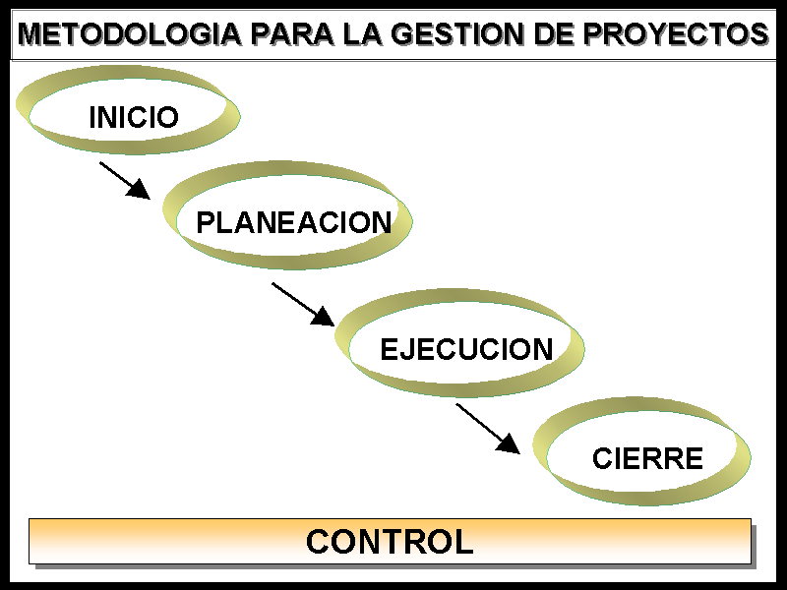

Gráfica No. 2: Metodología para la Gestión de proyectos

A continuación describiremos cada una de las etapas con sus actividades y respectivos entregables que conforman la metodología propuesta de gestión de proyectos tecnológicos.

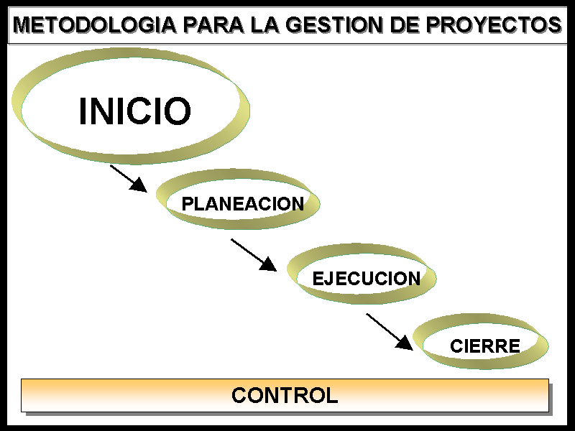

2. INICIO

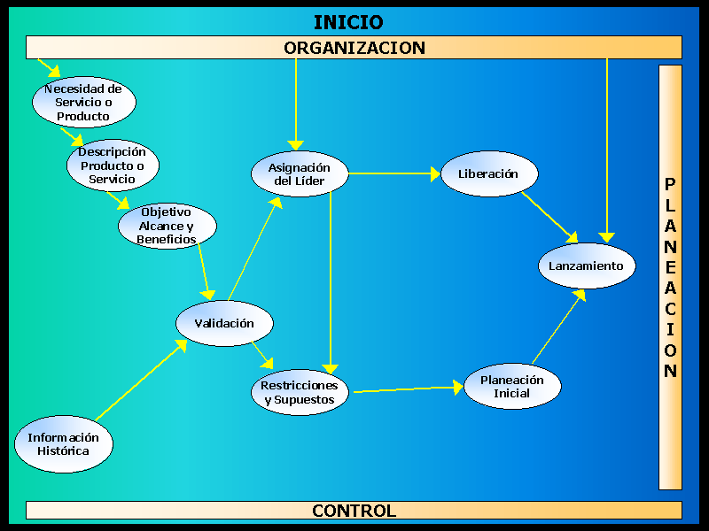

Gráfica No. 3: Modelo de procesos de la etapa de INICIO

La primera etapa de la presente Metodología, es el inicio del proyecto, durante esta etapa se deben llevar a cabo las actividades que serán fundamentales a lo largo de todo el proyecto, que permiten dejar muy claro lo que se quiere lograr con el proyecto, cuáles recursos se utilizarían, la cuantificación de los beneficios que se obtendrían y las restricciones y supuestos con los que trabajará para alcanzar lo propuesto.

Así mismo, se deben elaborar los documentos, que permitan conocer de manera precisa, los objetivos para los que se va a realizar el proyecto, lo que contendrá el producto o servicio que se implemente y lo que no contendrá, también se deben conocer cuáles serán sus principales entregables, quién será el responsable de sacar adelante el proyecto, y liderar el equipo de trabajo que se le asigne cuando se tengan todos los detalles para su ejecución.

Se presentarán los módulos que deben ser trabajados en esta etapa, los cuales deberán estar bien documentados para que sirvan de soporte durante todo el proyecto:

2.1 DESCRIPCIÓN DEL PRODUCTO O SERVICIO.

Documenta las características del producto o servicio para el cual el proyecto fue creado; también debe documentar las relaciones entre el producto o servicio y las necesidades del negocio y otros estímulos que hicieron que el proyecto surgiera. Esta descripción debe ser suficientemente detallada para que más adelante soporte la planeación del Proyecto.

Se debe realizar un análisis de viabilidad técnica, el cual consiste en realizar un estudio de las variables tecnológicas que pueden influir en la implementación del producto o servicio. Se debe realizar un levantamiento de información de los recursos necesarios, se debe garantizar que estos recursos estén disponibles en el mercado o haya algún proveedor dispuesto a suministrarlos dentro de los términos requeridos por el proyecto, esto es posible realizarlo con la generación de los RFP que permiten la realización de un documento para ser enviado a los proveedores, con el fin de que suministren la información detallada, según los requerimientos de lo que se desea llevar a cabo en el proyecto.

Como complemento y aspecto importante se debe realizar un análisis de factibilidad económica, el cual nos permite determinar si la organización está en condiciones de aportar los recursos para el proyecto, dentro de los plazos requeridos para su realización.

Se debe realizar un estudio que permita conocer el retorno de la inversión (ROI), dentro de los plazos esperados, permitiendo que se tenga un punto de equilibrio en un termino de tiempo definido previamente.

2.2 OBJETIVO DEL PROYECTO.

Se debe definir un objetivo claro, proyectarse hacia el futuro y pensar que es lo que se desea lograr, luego se debe descomponer el objetivo en metas, las cuales deben ser especificas, medibles y realistas.

2.3 BENEFICIOS DEL PROYECTO.

Son los resultados positivos que se van alcanzar una vez se concluya el proyecto. Deben estar expresados en términos que faciliten su medición y los momentos en los que se darán.

2.4 ALCANCE DEL PROYECTO.

Delimita claramente hasta dónde llega y qué incluye, es muy importante para que no se creen falsas expectativas sobre lo que se obtendrá.

Entregable:
- Documento cero del proyecto. Se debe realizar un documento con la información clave para el inicio del proyecto, en donde se defina en que consiste el proyecto, para que producto o servicio se va a implementar, los objetivos que se cubrirán con el proyecto, los beneficios que aportará a la organización y la definición de alcance del proyecto. (Véase Documento cero del proyecto, página: 23)

2.5 VALIDACIÓN DEL PLAN ESTRATÉGICO.

Plan Estratégico: "Son las definiciones que hace una empresa, con miras a proyectar las actividades en el mediano y largo plazo".

Todos los proyectos deben ser a favor del logro de las metas estratégicas de la organización; si se cuenta con el plan estratégico y tiene definidos los objetivos de la organización, este debe ser considerado como un factor en la decisión para la de selección de proyectos, por esto, se deben identificar y documentar los objetivos del negocio que soportará el proyecto.

Cabe aclarar que no todas las organizaciones han definido su planeación estratégica. Para las que no tienen definida la planeación estratégica con sus objetivos, deben realizar otro tipo de validaciones que les permita conocer la verdadera aplicabilidad del proyecto dentro de la organización.

Entregable:
- Validación del proyecto con el plan estratégico. Se debe realizar una verificación del proyecto calificándolo de acuerdo a la planeación estratégica de la organización, para esto se hará una matriz donde se encuentran los objetivos de la organización v.s. los objetivos del proyecto y de esta manera verificar que si apuntan a los objetivos de la organización en mayor o menor escala. (Véase Validación del plan estratégico, página: 24)

2.6 INFORMACIÓN HISTÓRICA

La información histórica sobre los resultados de decisiones de selección de proyectos anteriores y el desempeño de los mismos, deben ser consideradas y mantenidas disponibles durante todo el desarrollo del proyecto. Cuando la iniciación involucra aprobación para la próxima fase de un proyecto, la información sobre los resultados de fases anteriores es a menudo crítica y se debe tener en cuenta.

Es conveniente contar con las experiencias anteriores ya que se convierte en una herramienta importante a la hora de tomar decisiones claves y que no cuentan con un soporte fundamentado. Son decisiones que de todas formas se deben tomar para el normal desarrollo de los proyectos.

Entregable:
- Información histórica. Se debe entregar al equipo del proyecto una relación con los documentos que se tienen de antecedentes del proyecto, documentación de otros intentos de abordar el tema. Esta información sirve de referencia al equipo de trabajo, el cual puede ayudar a emplear el tiempo adecuadamente. (Véase Información histórica, página: 25)

2.7 ASIGNACIÓN DEL LÍDER DEL PROYECTO.

Es la persona que será responsable del normal desarrollo del proyecto y lograr que se obtengan los resultados propuestos, debe ser asignado antes de iniciar el plan de ejecución del Proyecto y preferiblemente mucho antes que la planeación del Proyecto haya sido definida.

Las funciones de un Líder son:

- Establecer la dirección, debe desarrollar una visión del futuro y armar las estrategias para producir los cambios necesarios y así lograr la visión.

- Alineamiento del personal, comunicar a todos mediante acciones y palabras que su cooperación es necesaria para el logro de la visión.

- Motivación e inspiración, ayudar a las personas, energizándolas para que ellas mismas venzan las barreras de los recursos y políticas burocráticas para el cambio.

Los requisitos que debe cumplir el Líder son:

- Conocer bien el tema sobre el cual se va a trabajar

- Ser de un nivel de dirección alta o media (Vicepresidente, Gerente, Subgerente o Director), con poder de toma de decisiones

- Conocimiento general de manejo y Gerencia de Proyectos

- Debe contar con liderazgo reconocido por los directivos.

- Debe trabajar muy en sintonía con el grupo de trabajo que conformará el proyecto.

Los líderes logran que las cosas sucedan. Su resultado debe ser que el trabajo se realice dentro de los límites de tiempo y de presupuesto y según los estándares de calidad exigidos por la organización, saben anticiparse a los problemas y a los conflictos, crean compromisos en la gente y sobre todo aprenden a potenciar las habilidades y destrezas de cada uno de los colaboradores del equipo.

Entregable:
- Carta de asignación del líder. Con el fin de darle el formalismo requerido para el proyecto, la organización debe informar al líder de la asignación para que lleve adelante un nuevo proyecto o la continuación de uno ya existente. (Véase Cartas de asignación del líder, página: 26)

2.8 CARTA DE LIBERACIÓN DEL PROYECTO.

La carta de liberación o aprobación del proyecto debe ser emitida por un gerente externo al proyecto y a un nivel apropiado a las necesidades del proyecto. Le proporciona la autoridad al líder del proyecto para aplicar recursos de la organización a las actividades del proyecto.

Cuando un proyecto es realizado bajo un contrato, será este ya legalizado y con los respectivos anexos que servirá como la carta de aprobación del proyecto para el contratista.

Entregable:
- Carta liberación del proyecto. Después de presentado y aprobado el trabajo realizado por el líder del proyecto, la alta gerencia debe informar al líder el inicio formal del proyecto. (Véase Carta liberación del proyecto, página: 27)

2.9 LANZAMIENTO DEL PROYECTO

El proyecto deberá ser presentado con un lanzamiento, el cual puede ser acompañado de una campaña de expectativa, con la definición de un nombre simbólico que relacione directa o indirectamente al proyecto, también se debe posicionar como una actividad muy importante para la empresa. Para el lanzamiento se debe contar con la definición clara del proyecto con sus objetivos, beneficios, alcance y la validación frente a la planeación estratégica de la empresa.

Entregable:
- Invitación al lanzamiento. Cuando se tenga definido el proyecto y se haya realizado una campaña de expectativa, se procede a invitar a los participantes en el proyecto, para el lanzamiento del proyecto. (Véase Invitación al lanzamiento del proyecto, página: 28)

2.10 RESTRICCIONES.

Son factores que limitarán las opciones con las que puede contar el equipo de dirección del Proyecto. Cuando un Proyecto es ejecutado bajo contrato, las condiciones contractuales, generalmente serán restricciones que harán que el proyecto se deba enmarcar de acuerdo a lo pactado y que se ha firmado como un contrato en el cual las dos partes se comprometen a realizarlo con las definiciones estipuladas.

También se podrá contar con otras restricciones que aunque por no estar en el contrato, tienen el mismo carácter de restricción que se debe velar por no incumplir, dentro de estas se encuentran restricciones de tipo Ambiental, Fiscales, Legales, tributarias, Policiales. Todas las restricciones que se puedan presentar hay que identificarlas desde el inicio y para algunas de ellas habrá que incluirlas como riesgos.

Entregable:
- Lista de restricciones. Si el proyecto cuenta con algunas restricciones, estas deben ser identificadas y relacionadas en el presente informe, con el fin de que los participantes en el proyecto las apliquen y no vayan a caer en ellas por falta de conocimiento. (Véase Lista de restricciones, página: 29)

2.11 SUPUESTOS.

Los supuestos son factores que para el propósito de la planeación, se considerarán que son verdad, reales, o ciertos. Los supuestos generalmente involucran un grado de riesgo.

La relación de los supuestos se debe elaborar desde el inicio y debe formar parte de la documentación estándar del proyecto. Estos supuestos para algunos casos donde se requiera precisar información se pueden tomar como base verdadera para darle continuidad al proyecto.

Entregable:
- Lista de supuestos. Si el proyecto define supuestos para su inicio o la realización, estos deben ser relacionados ordenadamente y darlos a conocer a los participantes del proyecto. (Véase Lista de supuestos, página: 30)

2.12 CARPETA DEL PROYECTO.

Es el archivo físico e histórico en el cual se deberá guardar toda la información y documentación del Proyecto, para que cualquier persona pueda consultarla y enterarse de su desarrollo y la situación actual; es necesario mantenerla permanentemente actualizada.

Entregable:
- Carpetas con la documentación del proyecto. Para que la documentación pueda ser aprovechada, esta debe ordenarse y clasificarse para facilitar la entrega de la documentación al final del proyecto. En estas carpetas debe guardar la información de: los datos generales del proyecto, propuesta del proyecto, directorio de los participantes en el proyecto y los principales puntos de contacto dentro de la compañía, Contratos, cronograma del proyecto, comunicaciones internas y externas, actas y acuerdos, informes de avance, papeles de trabajo. (Véase Carpetas de documentación del proyecto, página: 31)

ELEMENTOS DE AYUDA PARA LA ETAPA DE INICIO
Documento cero del proyecto
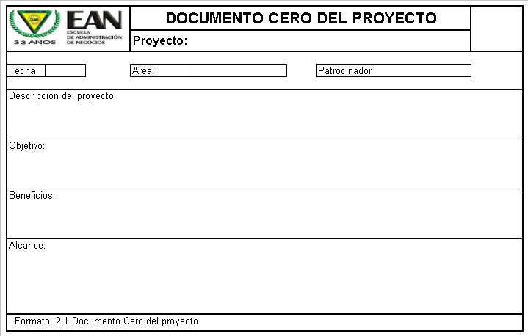

Validación del plan estratégico
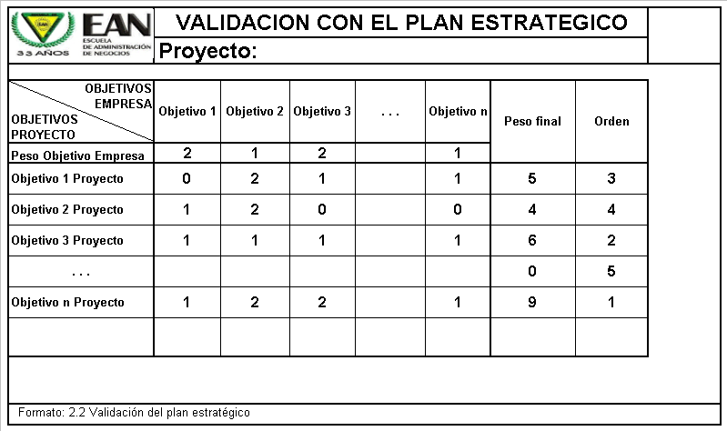
Realizar validación: Objetivos del proyecto (Filas) Vs. los objetivos de la empresa. Los objetivos de la empresa deben tener un peso de acuerdo a su importancia.
Asignar un valor: A cada intersección de la matriz validando si el objetivo del proyecto apoya al objetivo de la empresa, asignando los valores: cero (0) si no apoya, uno (1) si apoya más o menos y dos (2) se apoya de manera fuerte
Peso final: Se calcula por la sumatoria en la fila, al multiplicar el peso de cada objetivo de la empresa por el valor asignado en cada intersección.
Orden: De acuerdo al peso final, se asigna el primer orden al Objetivo del proyecto que haya obtenido el piso final más alto.
Información histórica
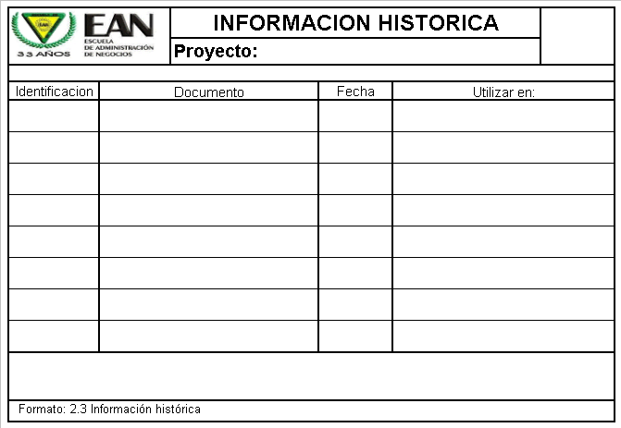

Cartas de asignación del líder
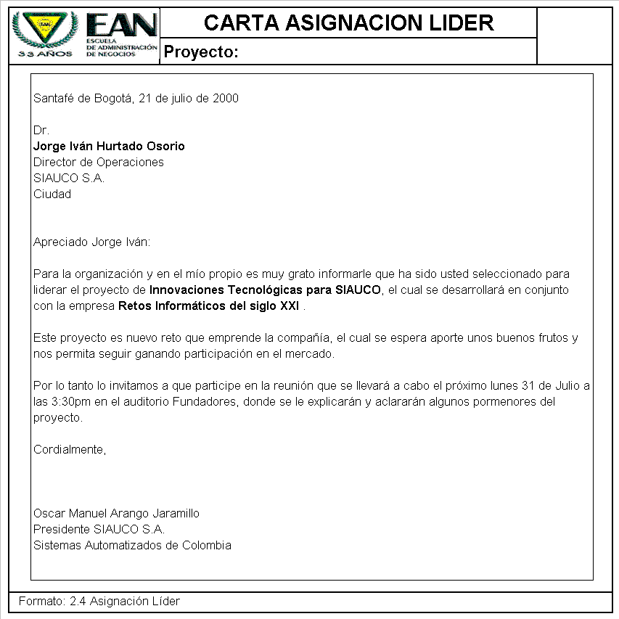

Carta liberación del proyecto
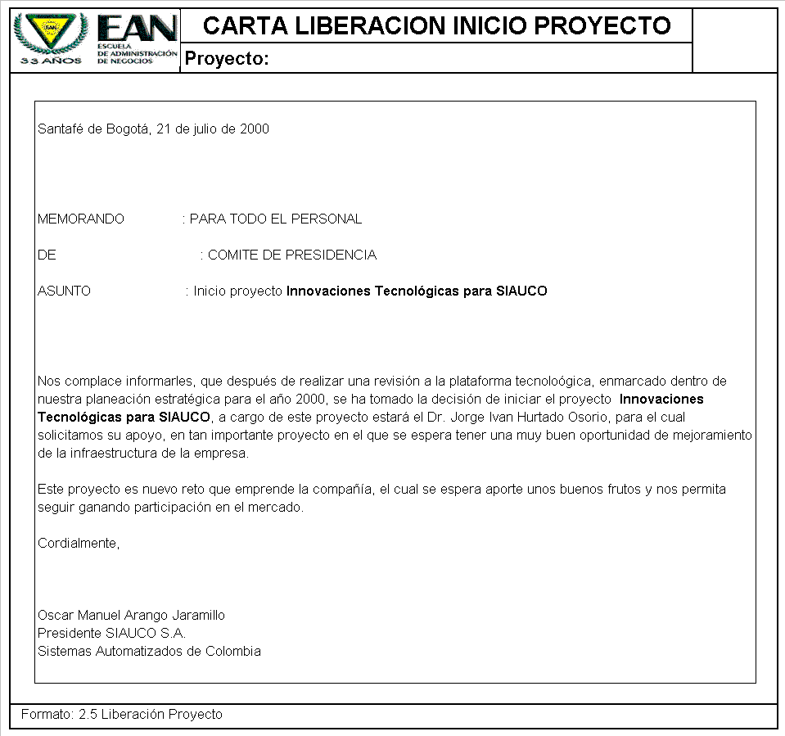

Invitación al lanzamiento del proyecto
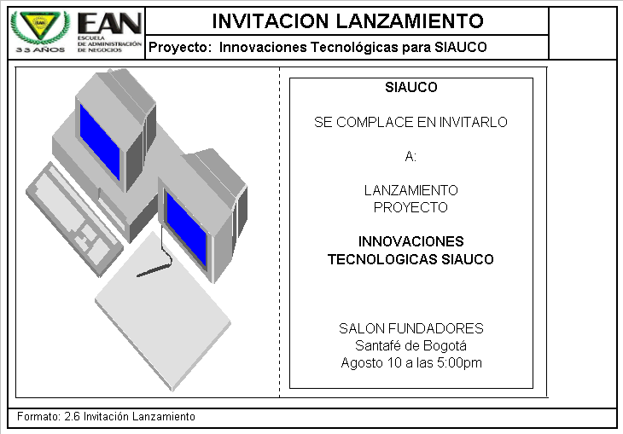

Lista de restricciones
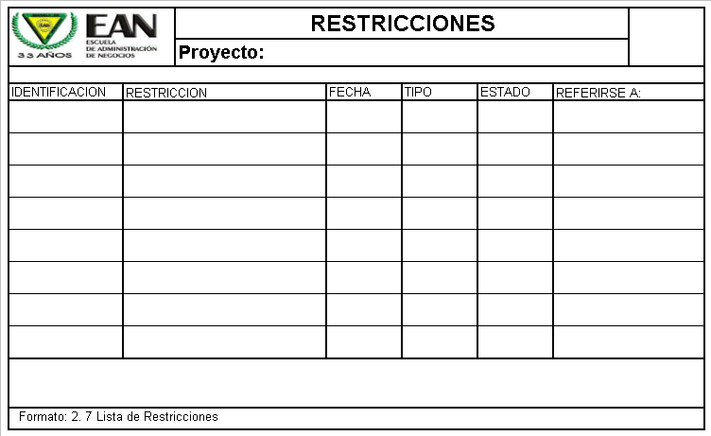
Identificación: Asignar un código o consecutivo a cada restricción
Restricción: describir brevemente la restricción
Fecha: Indicar la fecha en que inicia o se encuentra la restricción
Tipo: indicar si la restricción es de tipo Ambiental, Legal, Tributaria, Fiscal, Policial, Económica
Lista de supuestos
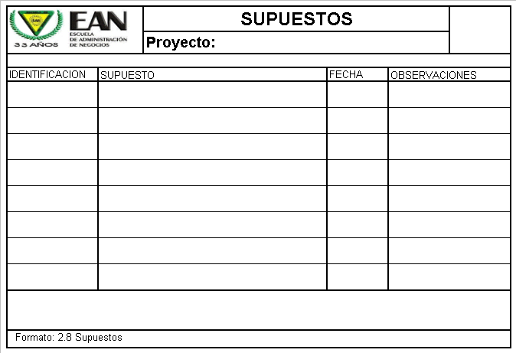
Identificación: Asignar un código o consecutivo a cada supuesto
Supuesto: describir brevemente el supuesto
Fecha: Indicar la fecha en que inicia o se enuncia el supuesto
Carpetas de documentación del proyecto
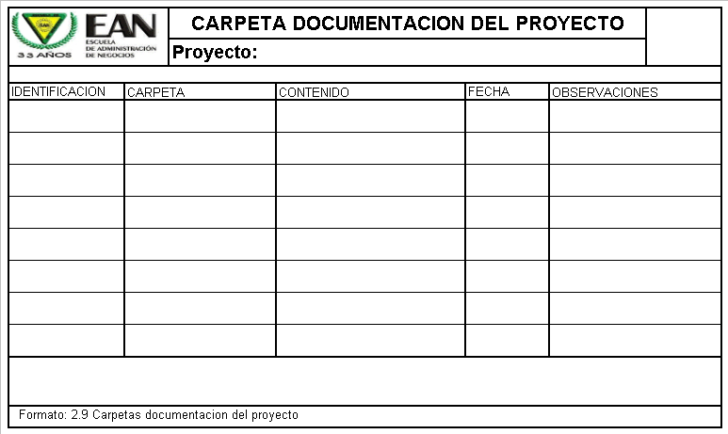
Identificación: Asignar un código a cada documento
Carpeta: describir la carpeta donde se almacena
Contenido: Describir brevemente lo que contiene la carpeta
Fecha: Indicar la fecha en que se emitió el contenido
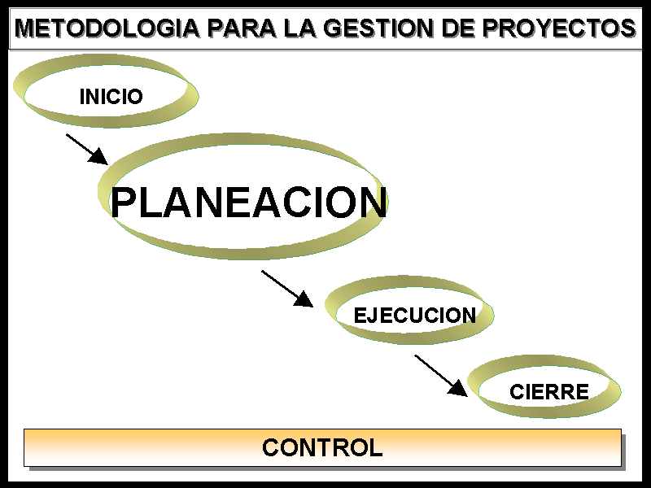

3. PLANEACION DEL PROYECTO

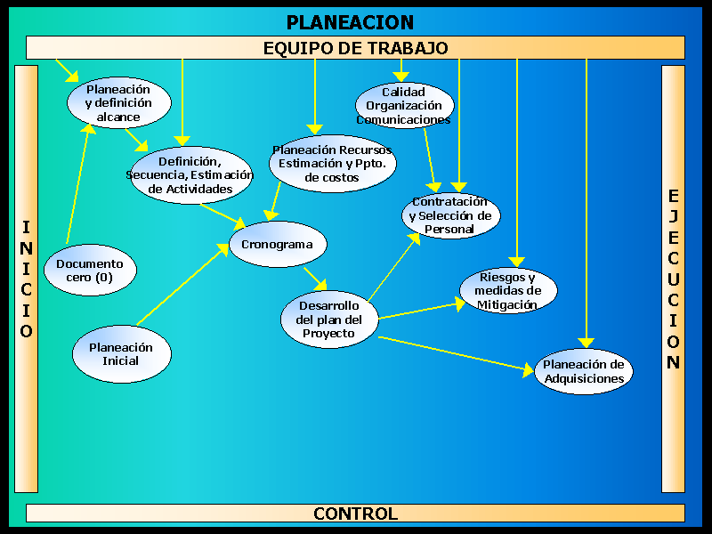

Gráfica No. 4: Modelo de procesos de la etapa de PLANEACION

La segunda gran etapa que presenta la metodología es la PLANEACION DEL PROYECTO, en la cual se definen las actividades, se organizan cronológicamente de acuerdo a sus requerimientos de precedencia y aprovechamiento de recursos. Como resultado se obtiene un Cronograma de actividades que refleja lo que se va a hacer en el tiempo y con los recursos solicitados para lograr la terminación del proyecto. Para esto se deben estimar muy bien los recursos que serán utilizados y darles la mejor utilización en el tiempo, evitando en lo posible dejar rutas críticas que pueden afectar substancialmente el desarrollo normal del proyecto.

También harán parte de esta etapa la definición de estándares, recursos, logística, identificación de riesgos, contrataciones y la presentación final antes de su inicio de actividades propias del proyecto.

Se presentan a continuación las actividades que conforman esta etapa y que ayudan a dejar configurado el proyecto para la ejecución de las actividades propias del desarrollo del producto o servicio.

3.1 PLANEACIÓN Y DEFINICIÓN DEL ALCANCE

Es el proceso de desarrollar una declaración del alcance escrito como la base para las decisiones del proyecto futuras y el criterio usado para determinar si el proyecto o la fase se ha completado con éxito. El informe del alcance forma la base para un acuerdo entre el equipo del proyecto y el cliente, identificando los objetivos del proyecto y los principales entregables del mismo.

La definición del alcance involucra subdivisión de los principales entregables del proyecto en componentes más pequeños, más manejables en pos de:

- Mejorar la exactitud del costo, tiempo y recurso estimados.

- Definir una línea base para el control y la medida del desempeño.

- Facilitar asignaciones de responsabilidad claras.

Una definición apropiada del alcance es crítica para el éxito del Proyecto. Cuando hay una definición del alcance pobre, los costos finales del Proyecto pueden ser más altos, debido a los cambios inevitables los cuales rompen el ritmo del proyecto, causan repetición de tareas, incrementa el tiempo del Proyecto, y baja la moral y productividad del equipo de trabajo.

Para facilitar esta actividad, el equipo de trabajo puede recurrir a la subdivisión de los principales entregables del proyecto en unos más pequeños, componentes más manejables hasta entregables que son definidos con suficiente detalle que puedan soportar futuras actividades del proyecto. También se puede recurrir a un análisis del producto para desarrollar un mejor entendimiento del producto del proyecto

Entregable:
- Declaración del alcance. Provee una base documentada para soportar futuras decisiones del proyecto y para confirmar o desarrollar un entendimiento común del alcance del proyecto entre los accionistas. Puede ser necesario la revisión o redefinición de la declaración del alcance para reflejar cambios del alcance del proyecto. (Véase Declaración de Alcance, página: 48)

- Plan de administración del alcance. Este documento describe cómo el alcance del proyecto será administrado y cómo los cambios en el alcance serán integrados dentro del proyecto. También debe incluir una evaluación de la estabilidad esperada del alcance del proyecto, esto quiere decir qué tan probable es este para cambiar, qué tan frecuentemente, y por cuánto. Este plan de administración también debe incluir una descripción clara de cómo los cambios al alcance serán identificados y clasificados.

- Estructura clasificada de trabajo (ECT). Es un entregable orientado al agrupamiento de elementos del proyecto que organizan y definen el alcance total del proyecto. Las actividades que no se encuentran en la ECT están fuera del alcance del proyecto. La ECT es a menudo usada para desarrollar o confirmar un conocimiento común del alcance del proyecto. Cada nivel descendente representa una descripción más detallada de los elementos del proyecto.

La manera más utilizada para desarrollar una ECT es mediante la descomposición de las actividades que comprende el alcance del proyecto hasta llegar a la definición de actividades con suficiente detalle. Los ítems en el nivel más bajo son referidos como tareas.

A cada ítem en la ECT generalmente se le asigna un identificador único; estos identificadores son a menudo colectivamente conocidos como el código de cuentas.

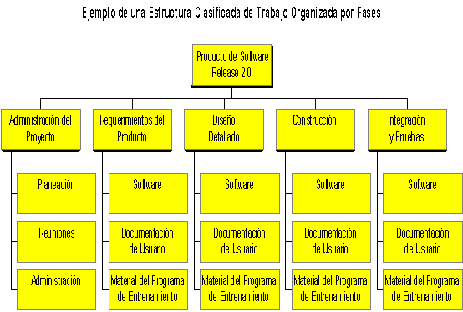

Gráfica No. 5: ETC (Estructura Clasificada de Trabajo)

3.2 DEFINICIÓN DE ACTIVIDADES

La definición de actividades se refiere a la identificación y documentación de las actividades específicas que deben realizarse para efectos de producir los entregables identificados en la estructura de trabajo clasificada. Implícita en este proceso está la necesidad para definir las actividades que aporten al logro del proyecto.

Los integrantes del equipo de trabajo que realicen esta actividad deben considerar los objetivos y alcances del proyecto para la definición de las actividades, pueden apoyarse en listas de actividades de proyectos anteriores, utilizar la descomposición de las actividades macro en actividades más pequeñas para realizar definiciones más detalladas y un mejor control.

Entregable:
- Lista de actividades. La lista de actividades debe incluir todas las actividades las cuales serán realizadas sobre el proyecto. (Véase Lista de Actividades, página: 49)

- La estructura clasificada de trabajo actualizada. Usando la ECT para identificar cuales actividades son necesarias, el equipo del proyecto puede identificar entregables incompletos o puede determinar qué descripciones de entregables necesitan ser aclaradas o corregidas.

3.3 SECUENCIA DE ACTIVIDADES

Involucra la identificación y documentación de las dependencias entre las actividades. Las actividades deben ser secuencialmente precisas para apoyar el desarrollo más tarde de una programación realista y lograble. La secuencia puede realizarse con la ayuda de una computadora y programas de administración de proyectos o con técnicas manuales.

En la definición de la secuencia de las actividades se debe conocer:

- Las dependencias mandatorias, que requieren de la culminación de actividades previas para iniciar la actividad posterior.

- Las dependencias discrecionales las cuales son definidas por el equipo administrador del proyecto. Estas dependencias deben ser usadas con cuidado y completamente documentadas, una vez que pueden limitar posteriormente la agenda del proyecto

- Las dependencias externas las cuales involucran relaciones entre actividades del proyecto y actividades fuera del proyecto. Por ejemplo, la actividad de pruebas en un proyecto de software puede ser dependiente de la entrega del hardware de una fuente externa.

Durante la definición de la secuencia de las actividades se pueden utilizar técnicas de diagramación de redes que permiten una mayor visión y control sobre la secuencia de las actividades. Los más conocidos son:

- Métodos de diagramación de precedencia.

- Métodos de diagramación de flechas.

- Métodos de diagramación condicionales.

- Plantillas de redes.

Entregable:
- Diagrama de red del proyecto. Un diagrama de red es un despliegue esquemático de las actividades del proyecto y las relaciones lógicas (dependencias) entre ellas. El diagrama debería ser acompañado por un resumen que describe un básico acercamiento de secuencia. Cualquier secuencia inusual debería ser descrita completamente.

- Lista de actividades actualizada. La preparación del diagrama de red del proyecto puede revelar instancias donde una actividad puede ser dividida o redefinida de otra forma.

3.4 ESTIMACIÓN DE LA DURACIÓN DE LAS ACTIVIDADES

Involucra la evaluación del número probable de periodos de trabajo que serán necesarios para completar cada actividad identificada. La persona o grupo en el equipo del proyecto que está muy familiarizado con la naturaleza de una actividad específica debe hacer, o por lo menos aprobar, lo estimado. Estimando el número de periodos de trabajo requeridos para completar una actividad a menudo requerirán consideraciones del tiempo transcurrido adecuadamente. Ejemplo, si los días de fines de semana son tratados como periodos de trabajo.

Cuando se realiza la estimación del número de periodos necesarios para las actividades se hace imperioso conocer la influencia del recurso asignado y las capacidades de dicho recurso. El número de recursos asignados a la misma actividad afectará su estimación en periodos de tiempo así como la capacidad y la experiencia de las personas que realicen dichas actividades.

El equipo del proyecto se puede soportar en estimaciones de duración de actividades realizadas en proyectos anteriores con actividades similares (estimación análoga), o en simulaciones que involucra diferentes grupos de supuestos.

Entregable:
- Estimación de la duración de actividades. Son valoraciones cuantitativas del número probable de periodos de trabajo que serán requeridos para completar una actividad. La estimación de la duración de actividades debería siempre incluir algunas indicaciones del rango de posibles resultados. (Véase Estimación de la duración de las actividades, página: 50). Ejemplo para una actividad de 10 semanas:

Se recomienda una estimación basada en la calificación del riesgo:
5 calificación de riesgo muy buena
4 calificación de riesgo buena
3 calificación de riesgo aceptable
2 calificación de riesgo mala

- Sí la calificación del riesgo es 5, se estima la duración de 10 semanas ± 10% del tiempo estimado, para indicar que la actividad tomará al menos 9 semanas y no más de 11.
- Si la calificación del riesgo es 4, se estima la duración 10 semanas ± 15% del tiempo estimado, para indicar que la actividad tomará al menos 8 ½ semanas y no más de 11½.
- Si la calificación del riesgo es 3, se estima la duración de 10 semanas ± 20% del tiempo estimado, para indicar que la actividad tomará al menos 8 semanas y no más de 12.
- Si la calificación del riego es 2 o menor se descarta.

- Base de estimados. Los supuestos hechos en el desarrollo de los estimados deben ser documentados.

3.5 DESARROLLO DEL CRONOGRAMA

Significa la determinación de las fechas de inicio y finalización para las actividades del proyecto. Si las fechas de inicio y finalización no son realistas, el proyecto será finalizado improbablemente como se programó. El proceso de desarrollo del cronograma debe a menudo ser interactivo, junto con los procesos que proporcionan las entradas, especialmente la estimación de duración y la estimación del costo, antes de la determinación del cronograma del proyecto.

Se requiere que se conozca de la disponibilidad del grupo de recursos, en el caso de existir recursos compartidos, se dificulta la programación de tales recursos ya que su disponibilidad puede ser altamente variable. También se debe tener conocimiento del horario de trabajo de los recursos ya que se puede dar el caso de que trabajen por turnos o en horarios fuera de oficina.

Tener en cuenta solicitudes realizadas por dependencias sobre adelantos o atrasos de tiempo relacionados con el desarrollo del proyecto.

Para la realización del cronograma se suele utilizar software de administración de proyectos. Estos programas automatizan el cálculo de análisis matemático y nivelación de recursos permitiendo una rápida consideración de alternativas de cronograma.

Entregable:
- Cronograma del proyecto. Incluye al menos las fechas de inicio planeada y terminación esperada para cada actividad. El cronograma del proyecto puede ser presentado en forma de resumen o en detalle. Aunque este puede ser presentado en forma tabular, es más a menudo presentado gráficamente. (Véase Cronograma, página: 51)

- Plan de administración del cronograma. Un plan de administración del cronograma define cómo deben ser manejados los cambios al cronograma. Puede ser formal o informal, altamente detallado o no basado en las necesidades del proyecto.

- Actualización a las solicitudes de recursos. La nivelación de recursos y la lista actualizada de actividades puede tener un efecto significativo sobre la estimación preliminar de solicitud de recursos.

3.6 PLANEACIÓN DE RECURSOS

La Planeación de recursos involucra qué recursos humanos y físicos (personal, equipos, materiales) y en qué cantidad de cada uno, debería ser utilizado para realizar las actividades del Proyecto. Esto debe ser estrechamente coordinado con la estimación de costos, siguiendo las limitaciones y balanceando adecuadamente recursos y costos.

Se deben conocer las políticas de la organización con respecto a la contratación de personal y la compra o arriendo de los suministros y equipos.

Entregable:
- Solicitud de recursos. De la planeación de recursos debe salir un documento con la descripción de qué tipos de recursos son requeridos y en que cantidades para cada elemento de la estructura de trabajo. (Véase Solicitud de recursos, página: 52)

3.7 ESTIMACIÓN DEL COSTO

La estimación de costos involucra el desarrollo de una aproximación de los costos de los recursos necesarios para completar las actividades del Proyecto.

Cuando un proyecto es realizado bajo contrato, se debe tener cuidado en distinguir la estimación de costos del cálculo de precios. La estimación de costos implica una evaluación del probable resultado cuantitativo, cuánto le cuesta a la organización proveer un producto o servicio. El cálculo de precios es una decisión de negocios, cuánto le cuesta a la organización el cargo económico del producto o servicio. La estimación del costo incluye la identificación y consideración de varias alternativas de costeo.

Se debe contar con una lista actualizada de los precios unitarios de cada recurso para calcular los costos del proyecto.

Es aconsejable que en la realización de la estimación del costo se revise la ECT (Estructura Clasificada de Trabajo), para asegurar que todas las actividades identificadas han sido estimadas.

Una facilidad para realizar esta actividad es utilizar técnicas para la estimación del costo, una de ellas es la estimación análoga, que significa tomar los costos de un proyecto similar desarrollado anteriormente, como base para la estimación de costos del proyecto actual. La estimación de costos análoga es menos costosa que otras técnicas pero también es generalmente menos segura. Otras técnicas son el modelo parametrizado, que consiste en utilizar características del proyecto como parámetros en un modelo matemático para predecir los costos del mismo (Ej. La construcción de una casa costará un cierto monto por metro cuadrado), y herramientas computarizadas tales como software de administración de proyectos y hojas electrónicas.

Entregable:
- Costos estimados. Los costos estimados son una evaluación cuantitativa de los costos probables de los requerimientos de recursos para completar las actividades del proyecto. Pueden ser presentados en resumen al comité ejecutivo y en detalle al equipo de trabajo. Los costos deben ser estimados para todos los recursos que serán cargados al proyecto. (Véase Estimación de Costos, página: 53)

- Soporte detallado. El soporte detallado debería incluir una descripción del alcance de trabajo estimado, documentación de las bases para calcular la estimación, documentación de cualquiera de los supuestos tomados.

- Plan de administración de costos. Describe como serán manejadas las variaciones, puede ser formal o informal. Altamente detallado o ampliamente enmarcado basado en las necesidades de los accionistas del proyecto.

3.8 PRESUPUESTO DE COSTOS

El Presupuesto del costo se refiere a la asignación total de los costos estimados para los ítems individuales de trabajo y así establecer una línea de base de costos para medir el desempeño del proyecto.

En muchos proyectos, especialmente en aquellos que tiene gran tamaño y complejidad, se acostumbra a tener varios flujos de caja para asegurar diferentes aspectos en el cumplimiento del gasto.

Entregables:
- Flujo de caja. Será usado para asegurar y monitorear el comportamiento de los costos durante el proyecto. (Véase Flujo de Caja, página: 54)

3.9 DESARROLLO DEL PLAN DEL PROYECTO

El desarrollo del plan del proyecto usa las salidas de los otros procesos de planeación para crear un documento coherente y consistente que pueda ser usado como guía para la ejecución y el control del proyecto. El director del proyecto debe conocer sobre las políticas organizacionales, sobre sus políticas formales o informales cuyos efectos deben ser considerados, tales como administración de personal, manejo de la calidad y controles financieros.

Este proceso generalmente se repite varias veces.

El plan del proyecto es usado para:

- Guía de la ejecución del proyecto

- Documento de supuestos para la planeación del proyecto

- Documento de decisiones para la planeación del proyecto con respecto a alternativas seleccionadas

- Facilita la comunicación entre los accionistas

- Define las revisiones de la gestión administrativa importantes acerca del volumen, magnitud, y oportunidad

- Proporciona una línea base para medir el progreso y control del proyecto

El equipo de trabajo debe contar con conocimientos en metodologías para la planeación de proyectos, usadas para guiar al equipo durante el desarrollo del plan. La mayoría de metodologías de planeación de proyectos hacen uso de una combinación de herramientas de administración de proyectos y hacen énfasis en reuniones de seguimiento.

Entregable:
- Plan del proyecto. Es un documento formal, aprobado y usado para administrar y controlar la ejecución del proyecto. Existen muchas formas de organizar y presentar el plan del proyecto, pero comúnmente incluye todos los siguientes elementos:

- Cronograma resumen

- Una descripción de la estrategia o aproximación a la administración del proyecto

- Declaración del alcance, el cual incluye los entregables del proyecto y los objetivos del proyecto

- Estructura clasificada de trabajo (ECT) al nivel al cual el control será ejercido

- Costos estimados, fechas de inicio programadas, y responsabilidades asignadas al nivel del ECT al cual el control será ejercido,

- Línea base para el cumplimiento de los costos y la agenda

- Personal clave o requerido

- Riesgos claves, incluyendo restricciones y supuestos, y respuestas planeadas para cada uno de ellos.

- Temas abiertos y decisiones pendientes

- Soporte detallado. Documentación técnica sobre requerimientos, especificaciones y diseños, documentación relevante sobre estándares, salidas de otros procesos de planeación.

3.10 PLANEACIÓN DE LA CALIDAD

La planeación de la calidad involucra la identificación de cuáles normas o estándares son relevantes para el proyecto y determinar cómo lo satisface. Es uno de los procesos facilitadores claves durante la planeación del proyecto y debería ser realizado regularmente y en paralelo con otros procesos de planeación del proyecto.

El equipo del proyecto debería ser consciente de uno de los principios fundamentales de la administración de la calidad moderna. "La calidad es planeación no inspección". Así mismo debe considerar la aplicación de estándares o regulaciones en áreas especificas que pueden afectar al proyecto.

Entregable:
- Plan de administración de la calidad. El equipo del proyecto debe documentar como serán aplicadas o implementadas sus políticas de calidad sobre la estructura organizacional, procedimientos, procesos, responsabilidades y recursos necesarios.

- Definiciones operacionales. En unos términos muy específicos, qué es y cómo es medido por el proceso del control de calidad; si se medirán las actividades individuales o sólo ciertos entregables, y en ese caso, cuáles. Las definiciones operacionales son también llamadas métricas.

- Listas de chequeo. Es una herramienta estructurada, usualmente de actividades específicas, usada para verificar que un conjunto de pasos hayan sido ejecutados.

3.11 PLANEACIÓN ORGANIZACIONAL

La planeación organizacional involucra identificación, documentación y asignación de los roles del proyecto, responsabilidades, y una relación de informes. Estos pueden ser asignados a grupos o a individuos. Los grupos o individuos pueden ser parte de la organización o pueden ser externas a esta. Los grupos internos son a menudo asociados con un área funcional especificas tales como Ingeniería, Mercadeo o Contabilidad.

En la mayoría de los proyectos, gran parte de la planeación organizacional se incluye en las fases del proyecto más tempranas. Sin embargo, los resultados de este proceso deberían ser revisados regularmente a lo largo del proyecto.

La planeación organizacional a menudo se asocia estrechamente con planeación de comunicaciones puesto que la estructura organizacional del proyecto tendrá un efecto importante sobre requisitos de comunicaciones del proyecto.

En muchas organizaciones tienen una variedad de políticas, pautas y procedimientos para el manejo de personal que pueden ayudar al equipo de trabajo con varios aspectos de planeación organizacional en lo que refiere al tema del recurso humano.

Entregable:
- Asignación de roles y responsabilidades. Los roles (quién hace qué) y las responsabilidades (quién decide qué) del proyecto deben ser asignados adecuadamente a participantes del proyecto. La mayoría de los roles y responsabilidades son asignados a participantes quienes están involucrados activamente en el trabajo del proyecto.

- Plan de administración de personal. Describe cuando y como los recursos humanos entrarán a formar parte del equipo de trabajo. De acuerdo a las necesidades del proyecto, el plan de administración puede ser formal o informal y siempre en forma detallada.

- Organigrama. Es un despliegue gráfico de las relaciones entre el personal del proyecto.

3.12 PLANEACIÓN DE LAS COMUNICACIONES

La planeación de comunicaciones compete a las necesidades de información y comunicaciones de los accionistas: quien que necesita que información, cuando la necesita y como se le entregara a ellos. Mientras todos los proyectos comparten la necesidad para comunicar la información del proyecto, las necesidades de información y los métodos de distribución variaran ampliamente. Identificando las necesidades de información de los accionistas y determinando una manera adecuada de conocer aquellas necesidades son un factor importante para el éxito del proyecto.

En la mayoría de los proyectos, gran parte de la planeación de comunicaciones se incluye en las fases del proyecto más tempranas. Sin embargo, los resultados de este proceso deberían ser revisados regularmente a lo largo del proyecto.

La planeación de comunicaciones a menudo se asocia estrechamente con planeación organizacional puesto que la estructura organizacional del proyecto tendrá un efecto mayor sobre requisitos de comunicaciones del proyecto.

Entregable:
- Plan de administración de las comunicaciones. Es un documento que debe proporcionar lo siguiente:

- Una estructura de recolección y archivo la cual detalla qué métodos se usarán para recoger y almacenar varios tipos de información. Los Procedimientos también deben cubrir recolección y difusión actualizado y correcciones al material previamente distribuido.

- Una estructura de distribución la cual detalla a quien fluirá la información, y qué métodos (reportes escritos, reuniones, etc.)se usarán para distribuir varios tipos de información.

- Una descripción de la información a ser distribuida, incluyendo formato, contenido, nivel de detalle y convenciones usadas.

- Un cronograma de producción de cuando cada tipo de información será producido.

- Que tipos de medios serán validos para difundir la información, en el caso de mensajes electrónicos, videorevistas, periódicos internos, procedimientos escritos, etc.

3.13 CONTRATACIÓN DE PERSONAL

La contratación de personal involucra la consecución de los recursos humanos necesarios asignados para trabajar en el proyecto.

En la mayoría de los ambientes, los mejores recursos pueden no estar disponibles, y el equipo de dirección del proyecto debe tener cuidado para asegurar que los recursos que están disponibles reúnan los requisitos del proyecto.

Cuando el equipo de trabajo del proyecto puede influenciar o dirigir las asignaciones del personal, debe considerar las características del personal potencialmente disponible. Estas consideraciones incluyen:

- Experiencia previa

- Intereses personales

- Características del personal

- Disponibilidad

Adicionalmente el equipo de trabajo debe manejar el tema de negociación y contratación de personal, esto, en el caso de que tenga que negociar la asignación de personal o asumir la contratación del mismo.

Entregable:
- Personal del proyecto asignado. El proyecto se provee de personal cuando las personas adecuadas han sido confiablemente asignadas para trabajar en él. El personal puede ser asignado de tiempo completo, medio tiempo o basado en las necesidades del proyecto. (Véase Asignación del personal al proyecto, página: 55)

- Directorio del equipo del proyecto. Contiene una lista de todos los miembros del equipo del proyecto y otros participantes claves. Debe contener la mayor cantidad de datos de cada miembro. (Véase Directorio del personal del proyecto, página: 56)

3.14 IDENTIFICACIÓN DEL RIESGO

La identificación del riesgo consiste en la determinación de cuales riesgos probablemente afectarán al proyecto con su respectiva documentación de las características de cada uno de ellos. La identificación del riesgo no es algo que se hace una sola vez, esto debería ser realizado como una tarea regular a lo largo del proyecto.

La identificación del riesgo debería contemplar riesgos internos y riesgos externos. Los riesgos internos son situaciones que el equipo del proyecto puede controlar o influenciar, tales como asignación de personal y estimación de costos. Los riesgos externos son situaciones mas allá del control o influencias del equipo del proyecto, tales como cambios de comportamiento del mercado o acciones gubernamentales.

Estrictamente hablando, el riesgo involucra sólo la posibilidad de daño sufrido o pérdida, sin embargo, la identificación del riesgo también se preocupa por las oportunidades así como de las amenazas.

La identificación del riesgo puede ser acompañada por la identificación causa y efecto (lo que podría pasar y lo que sucederá) o efecto y causa (qué resultados serán evitados o se promoverán y cómo cada uno podría ocurrir).

Para la identificación de riesgos, se puede complementar con entrevistas a varios de los participantes que puedan ayudar a la identificación de riesgos no contemplados durante las actividades normales de planeación.

Entregable:
- Fuentes de riesgo. Son categorías de posibles eventos de riesgo que pueden afectar el proyecto para bien o para mal. La descripción de las fuentes de riesgo normalmente debería incluir una estimación de que el evento del riesgo ocurra. Estas pueden ser algunas fuentes de riesgo. (Véase Identificación de Riesgos, página: 57)

- Cambios en solicitudes

- Errores u omisiones de diseño

- Estimaciones pobres

- Insuficiente personal calificado

- Eventos de riesgos potenciales. Son ocurrencias discretas tales como desastres naturales o la partida de un miembro del equipo de trabajo que puede afectar el proyecto.

- Síntomas de los riesgos. Algunas veces llamados gatillos, son manifestaciones indirectas de eventos de riesgo reales. Por ejemplo, Una moral pobre puede ser signo de una alerta anticipada de un retraso inminente en el cronograma o un sobrecosto en las actividades iniciales puede ser un indicativo de una estimación pobre.

3.15 CUANTIFICACIÓN DEL RIESGO

Se toman los riesgos y sus interacciones para evaluar el rango de posibles resultados del proyecto. Está principalmente encaminado a determinar qué eventos de riesgo garantizan una respuesta. Es complicado por un número de factores tales como:

- Oportunidades y amenazas

- Un único evento de riesgo puede causar múltiples efectos

- Oportunidades para un participante (reducción de costos) pueden ser amenazas para otro (reducción de los beneficios).

- Las técnicas matemáticas usadas pueden crear una impresión falsa de confiabilidad y precisión

El equipo del proyecto se puede apoyar en técnicas que permiten cuantificar de cierta manera el riesgo, las siguientes son algunas de estas:

- Valor monetario esperado. Es una herramienta para la cuantificación del riesgo es el producto de dos números:

- Probabilidad del evento del riesgo, es un estimado de la probabilidad que un evento de riesgo ocurra.

- Valor del evento del riesgo, es una estimación de la ganancia o pérdida en que se incurrirá si el evento de riesgo ocurre.

- Sumas estadísticas. Pueden ser usadas para calcular un rango del costo total del proyecto, tomando como fuente los costos estimados para actividades individuales. El rango del costo total del proyecto puede ser usado para cuantificar el riesgo relativo de presupuesto de proyectos alternos o propuestas de precios.

- Simulación. Usa un modelo o representación de un sistema para analizar la conducta o funcionamiento del sistema. Los resultados de una simulación del cronograma pueden ser usados para cuantificar el riesgo de varias alternativas de cronograma, diferentes estrategias del proyecto, o actividades individuales.

- Árboles de decisión. Un árbol de decisión es un diagrama que pinta las interacciones importantes entre las decisiones y los eventos de oportunidad. Las ramas del árbol representan decisiones o eventos de oportunidad

Entregable:
- Seguimiento a las oportunidades, respuesta a las amenazas. Las principales salidas de la cuantificación del riesgo, debe convertirse en una lista de oportunidades que deberían seguirse y amenazas que requieren atención.

- Oportunidades a ignorar, amenazas para aceptar. Los procesos de cuantificación del riesgo deberían también documentar aquellas fuentes de riesgo y eventos de riesgo que el equipo de trabajo conscientemente ha decidido aceptar o ignorar y por quién es tomada la decisión.

3.16 PLANES DE MITIGACIÓN DEL RIESGO

Después de analizado cada riesgo, se deben determinar los planes de acción que se ejecutarán para mitigar la ocurrencia del riesgo. Estos planes deben identificar las actividades que se realizarán, quién las ejecutará y los recursos que se requieren para contrarrestar los efectos que estos riesgos pudieran representar para el desarrollo del proyecto.

También se deben identificar actividades de prevención que permitan disminuir la probabilidad de ocurrencia de un riesgo, esto se logra con el cumplimiento de las especificaciones pactadas, y que correspondan a los planteamientos del proyecto.

Para ayudar a la disminución de la probabilidad de ocurrencia, se debe realizar divisiones del riesgo de tal forma que se pueda atacar más fácilmente.

La respuesta a las amenazas generalmente se trabaja de tres maneras:

- Anulación. La eliminación de una amenaza específica, usualmente eliminando la causa. El equipo de trabajo no podrá eliminar todos los riesgos, pero los eventos de riesgo a menudo pueden ser eliminados.

- Mitigación. La reducción del valor monetario esperado de un evento de riesgo reduciendo la probabilidad de ocurrencia (el uso de tecnología probada reduce la probabilidad que el producto del proyecto no trabaje), o la reducción del valor del evento del riesgo (comprando un seguro), o ambos.

- Aceptación. Aceptando las consecuencias, puede ser activa (el desarrollo de un plan de contingencia) o pasiva (aceptando un beneficio más bajo).

El equipo de trabajo debe considerar estrategias para mitigar el riesgo, entre ellas se pueden presentar las siguientes:

- Adquisiciones. La contratación de bienes o servicios externos a la empresa. En el caso de uso de una tecnología nueva, el riesgo puede ser mitigado con la contratación de una firma que tiene experiencia con dicha tecnología.

- Plan de contingencia. Una lista de pasos a seguir si un evento del riesgo ocurre.

- Seguros. La compra de seguros con el tipo de cubrimiento y su costo.

Entregable:
- Plan de administración del riesgo. La documentación de los procedimientos que serán usados para la administración de los riesgos a través del proyecto. Adicionalmente los resultados de la identificación de riesgos y la cuantificación de los mismos con sus respectivos responsables y cómo serán implementados los planes de contingencia. (Véase Planes de mitigación del riesgo, página: 58)

- Planes de contingencia. Son acciones predefinidas que deben ser seguidas en caso de que el evento de riesgo ocurra.

- Reservas. Realizar una provisión en el plan del proyecto para mitigar el costo y/o el cronograma.

- Acuerdos contractuales. Pueden hacerse acuerdos contractuales para los seguros, los servicios y otros apropiados para evitar o mitigar el riesgo.

3.17 PLANEACIÓN DE ADQUISICIONES

La planeación de adquisiciones es el proceso de identificar qué necesidades del proyecto pueden ser mejor satisfechas por la adquisición de productos o servicios fuera de la organización del proyecto. Involucra consideración de sí se debe adquirir, cuanto adquirir, que adquirir, como adquirirlo, cuanto vale adquirirlo y cuando adquirirlo.

El equipo de trabajo debe buscar soporte de especialistas en el tema de contratos y adquisiciones cada vez que sea necesario.

Cada solicitud de adquisiciones debe estar soportada por los documentos necesarios.

Entregable:
- Plan de administración de adquisiciones. Es una descripción de cómo serán manejados los procesos de adquisiciones, Ej. Qué tipos de contratos serán usados, si la empresa tiene un departamento de adquisiciones, cómo serán manejados los proveedores. (Véase Planeación de adquisiciones, página: 59)

- Ordenes de compra. Describe el ítem de adquisiciones con suficiente detalle para permitirle a los vendedores determinar si son capaces de prever el ítem. Las órdenes de compra deben ser claras, completas y concisas en lo posible. Debería incluir una descripción de una garantía requerida, como por lo menos un soporte para el artículo después de terminado el proyecto.

- Documentos de adquisiciones. Son usados para solicitar propuestas de posibles vendedores. Deben ser estructurados para facilitar una respuesta exacta y completa de los posibles vendedores.

- Criterios de evaluación. Son usados para calificar propuestas, Pueden ser objetivos (el administrador de proyectos propuesto debe ser un profesional en administración de proyectos certificado) o subjetivos (el administrador de proyectos propuesto debe tener experiencia en proyectos similares).

El criterio de la evaluación puede limitarse al precio de compra si el artículo de la adquisición está disponible en varias fuentes aceptables.

ELEMENTOS DE AYUDA PARA LA ETAPA DE PLANEACION
Declaración de Alcance
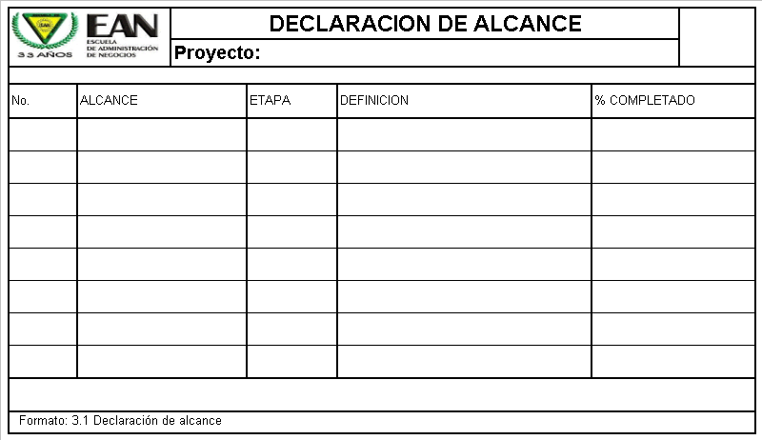
No: Número del alcance
Alcance: Nombre del alcance
Etapa: Etapa a la cual hace referencia el alcance
Definición: Descripción del alcance
% Completado: El porcentaje de cumplimiento del alcance

Lista de Actividades
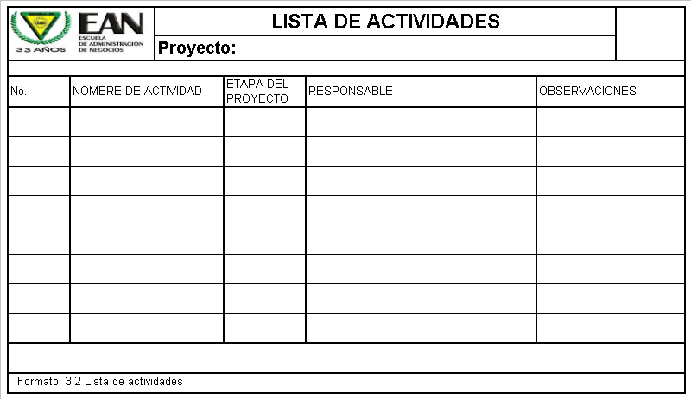
No: Número de la actividad
Nombre de actividad: Nombre de nemotécnico de la actividad
Etapa del proyecto: Etapa a la cual pertenece la actividad
Responsable: Es la persona responsable por la actividad
Observaciones: Si se presentan
Estimación de la duración de las actividades
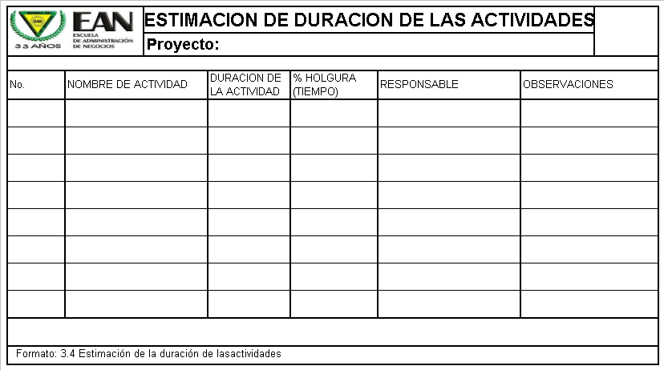
No: Número de la actividad
Nombre de actividad: Nombre de nemotécnico de la actividad
Duración de la actividad: Tiempo de la duración de la actividad en días
% Holgura (Tiempo): Holgura de tiempo en la estimación dado en % de duración
Responsable: Persona responsable por la actividad
Cronograma
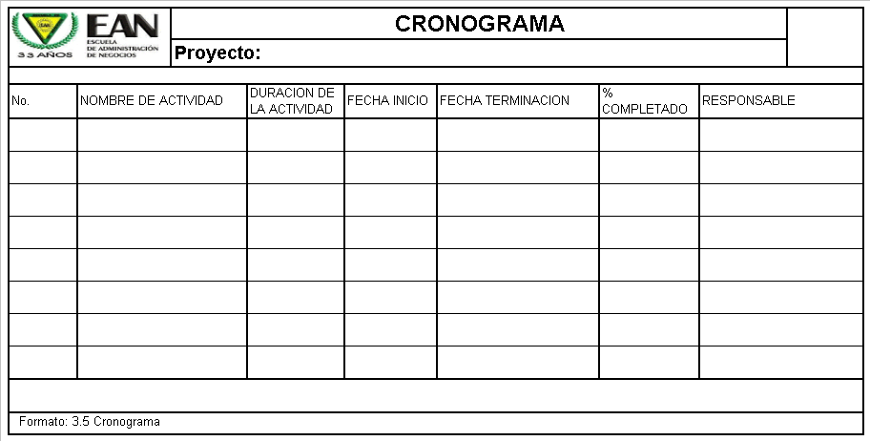
No: Número de la actividad
Nombre de actividad: Nombre de nemotécnico de la actividad
Duración de la actividad: Duración de la actividad dado en días
Fecha inicio: Fecha en que debe comenzar la actividad
Fecha terminación: Fecha en que debe terminar la actividad
Responsable: Persona responsable por la actividad
Solicitud de recursos
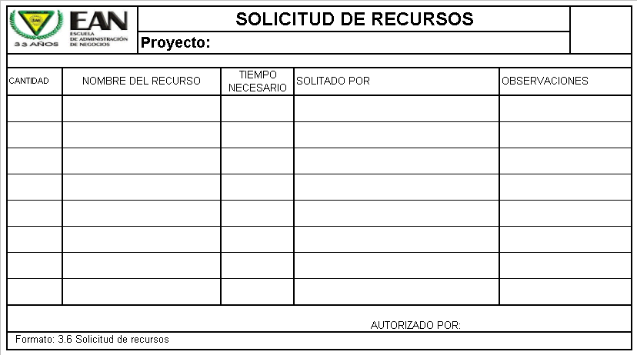
Cantidad: Número de artículos solicitados
Nombre del recurso: Nombre de los artículos solicitados
Tiempo necesario: Tiempo por el cual se necesita el artículo
Solicitado por: Persona que solicita el artículo
Observaciones: Si se presentan
Autorizado por: Persona que autoriza la solicitud del artículo
Estimación de Costos
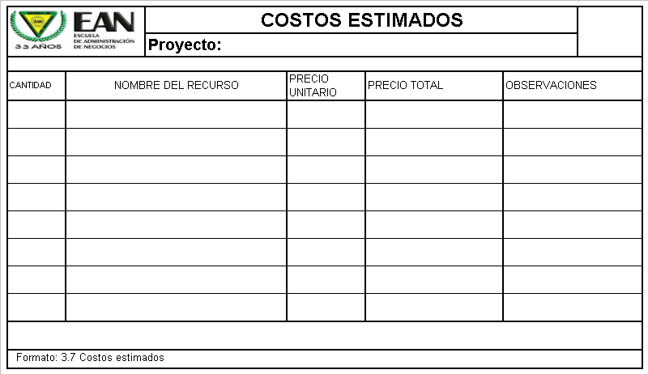
Cantidad: Número de artículos
Nombre del recurso: Nombre de los artículos a estimar
Precio unitario: El precio que cuesta un sólo articula
Precio total: Cálculo de: (Precio unitario * Cantidad)
Observaciones: Si se presentan
Flujo de Caja
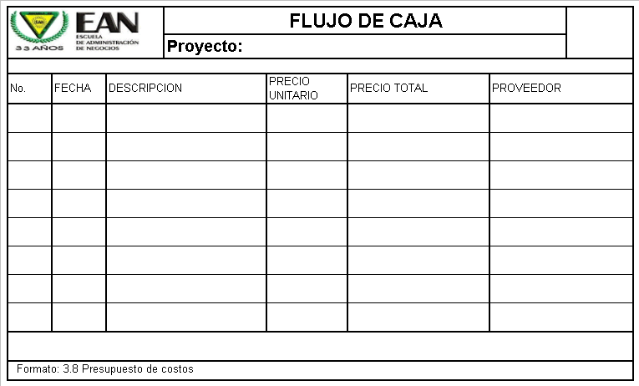
No.: Número de artículos proyectados a adquirir
Fecha: Fecha proyectada para realizar la adquisición
Descripción: Descripción de artículo proyectado
Precio unitario: Precio de un sólo artículo proyectado a adquirir
Precio total: Cálculo de: (Precio unitario * Cantidad)
Proveedor: A quien se proyecta realizar la adquisición
Asignación del personal al proyecto
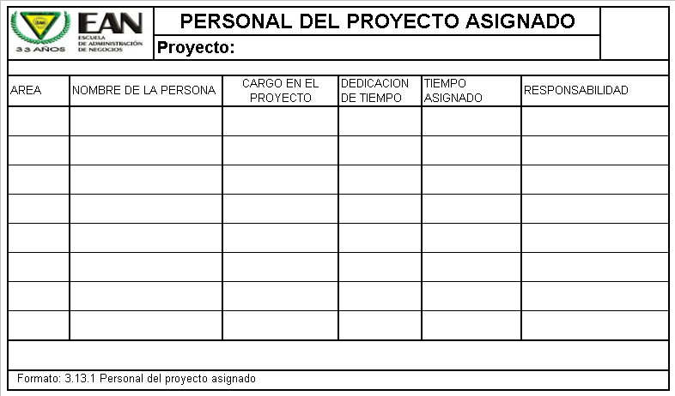
Area: Area a la que pertenece la persona asignada al proyecto
Nombre de la persona: Nombre completo de la persona asignada al proyecto
Cargo en el proyecto: Cargo que ocupara la persona en el Proyecto
Dedicación de tiempo: Si es dedicación de tiempo completo o medio tiempo
Tiempo asignado: Periodo de tiempo que estará con el proyecto
Responsabilidad: De que será responsable en el proyecto

Directorio del personal del proyecto
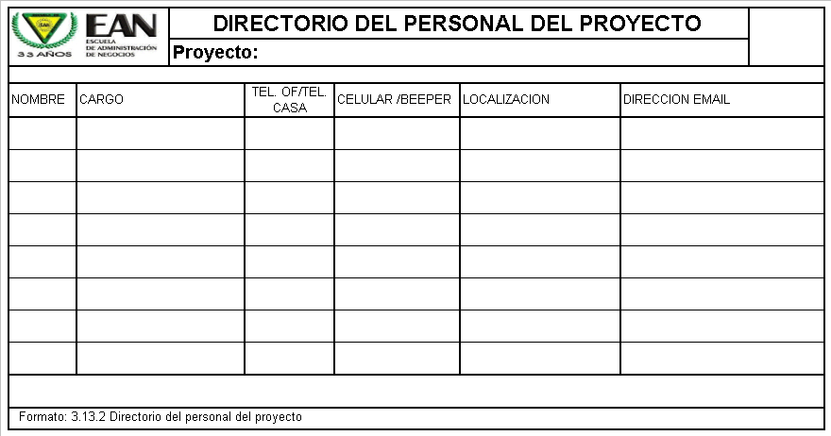
Nombre : Nombre de la persona asignada al proyecto
Cargo : Cargo que ocupara la persona en el Proyecto
Tel Of/Tel Casa: Teléfono de la oficina y de la casa en lo posible
Celular/Beeper: Datos del celular o Beeper
Localización: Donde se puede localizar fácilmente la persona
Dirección e-mail: Dirección electrónica de Internet, sí tiene
Identificación de Riesgos
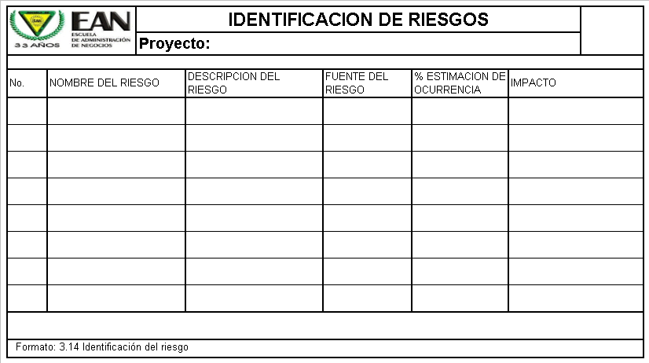
No: Número del riesgo
Nombre del riesgo: Nombre del riesgo identificado
Descripción del riesgo: Descripción breve del riesgo identificado
Fuente del riesgo: La fuente del riesgo identificado
% Estimación de ocurrencia: La estimación de que el riesgo ocurra dado en %
Impacto: Impacto que puede ocasionar sí el evento del riesgo ocurre
Planes de mitigación del riesgo
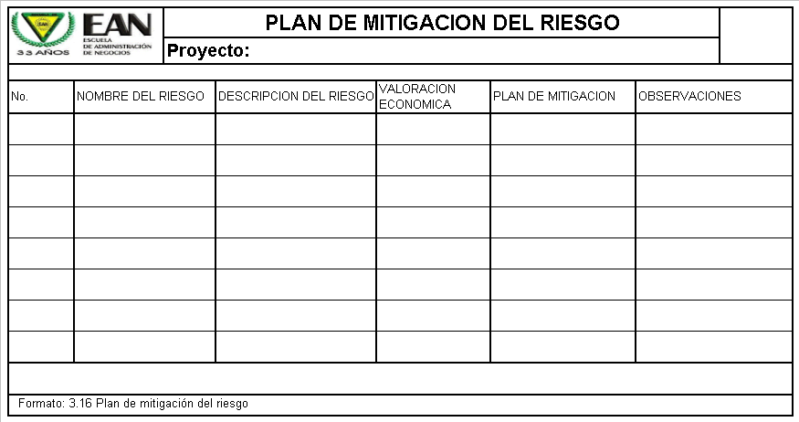
No: Número del riesgo mitigado
Nombre del riesgo: Nombre del riesgo mitigado
Descripción del riesgo: Descripción breve del riesgo mitigado
Valoración económica: La valoración económica sí el evento del riesgo ocurre
Plan de mitigación: Descripción breve del plan de mitigación o referencia a un documento anexo.
Observaciones: Si se presentan
Planeación de adquisiciones
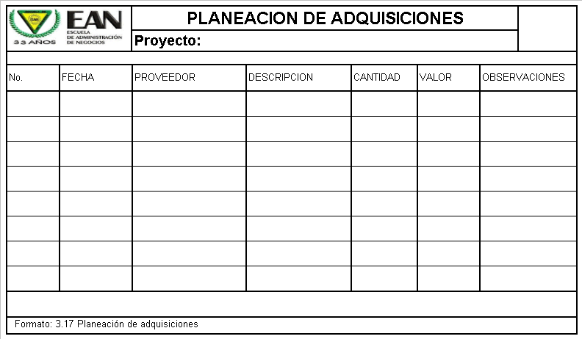
No: Número de control de adquisición
Fecha: Fecha de control de la adquisición
Proveedor: Nombre del proveedor
Descripción: Descripción breve de la adquisición
Cantidad: Número de adquisiciones a realizar
Valor: Valor de la adquisición
Observaciones: Si se presentan

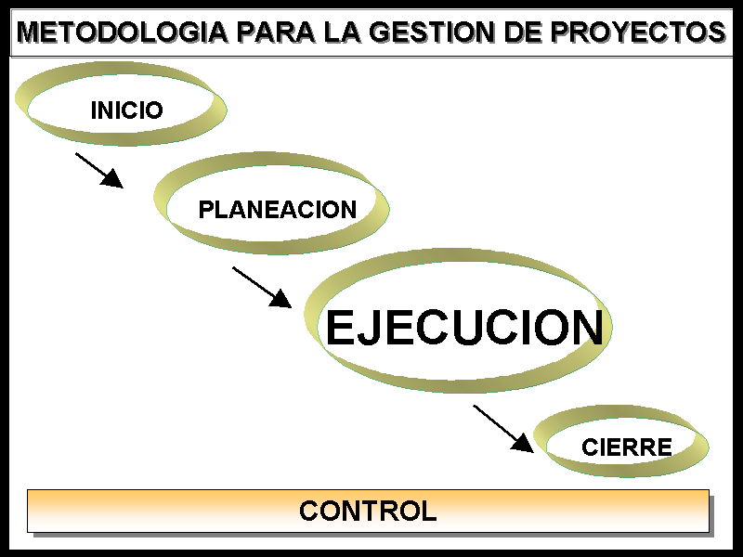

4. EJECUCION

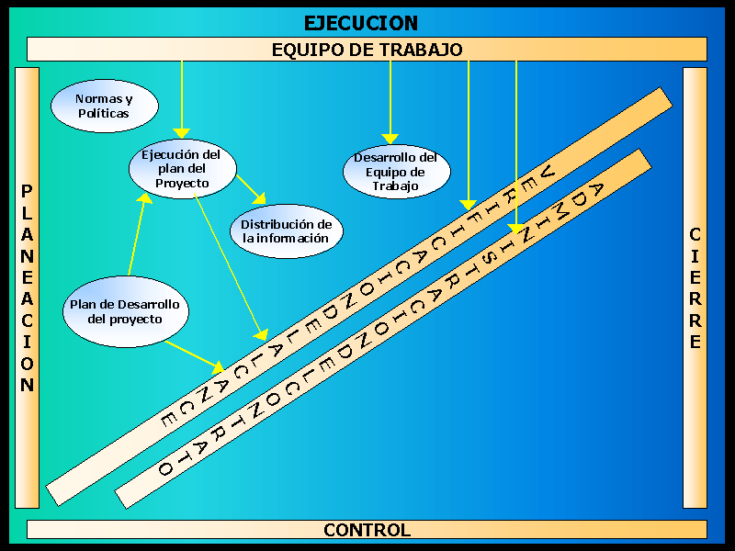

Gráfica No. 6: Modelo de procesos de la etapa de EJECUCION

La tercera etapa de la metodología es la EJECUCIÓN, en la cual se desarrollan todas las actividades definidas en el plan de proyecto.

Esta etapa se caracteriza por ser donde se realizan los trabajos que producirán la mayoría de los entregables esperados con la realización del proyecto.

Es en esta etapa, donde también se deben estar aplicando a mayor profundidad los controles que permitirán que se tenga información oportuna del comportamiento del proyecto y de esta forma tomar las mejores decisiones, en el caso de presentarse desviaciones al curso normal del proyecto.

4.1 EJECUCIÓN DEL PLAN DEL PROYECTO

Es el proceso primordial para llevar a cabo lo definido en el plan del proyecto. Gran parte del presupuesto del proyecto será invertido y gastado en la ejecución de este proceso, es donde realmente se desarrolla el producto o servicio del proyecto.

Para proyectos complejos o de gran tamaño, debe existir un procedimiento formal para aprobar las actividades de trabajo para asegurar que fueron hechas en el tiempo y secuencia adecuados. Las actividades realizadas deben contar con una autorización escrita para dar por aceptada dicha actividad. Este tipo de formalidades debe ir de acuerdo a la envergadura y complejidad del proyecto. Por ejemplo en proyectos muy pequeños una autorización verbal puede ser suficiente.

Se deben sostener reuniones regularmente programadas para dar a conocer al equipo del proyecto el estado en que se encuentra el mismo. La regularidad de las reuniones depende del tipo de reunión. Ejemplo, si es una reunión ejecutiva, puede ser mensual, si es una reunión de seguimiento con el equipo de administración, puede ser mensual.

Entregable:
- Informe periódico de actividades realizadas. La información sobre las actividades ejecutadas debe comprender tiempo de ejecución, si tiene entregables cuáles están completos y cuáles no, hasta qué punto están aplicándose las normas de calidad, los costos incurridos, etc. Esta información debe consolidarse para generar un estado actualizado sobre la ejecución del proyecto. (Véase Informe periódico de actividades, página: 64)

4.2 DISTRIBUCIÓN DE LA INFORMACIÓN.

Nace de la necesidad de mantener la información disponible para los participantes del proyecto de una manera oportuna y clara. Se debe establecer un sistema de administración de las comunicaciones del proyecto, tal que pueda responder rápidamente a cualquier solicitud hecha por cualquier ente interno o externo al proyecto.

Entregable:
- Archivo de comunicaciones del proyecto. El archivo del proyecto debe incluir la correspondencia interna y externa, memorandos, reportes, actas de reuniones, presentaciones y los documentos donde se describe el proyecto. (Véase Archivo de comunicaciones del proyecto, página: 65)

4.3 DESARROLLO DEL EQUIPO.

Comprende el mejoramiento de las habilidades de los participantes del proyecto para que puedan contribuir al proyecto en forma individual tan bien como equipo de trabajo. Esto incluye el mejoramiento de las habilidades técnicas y administrativas, por esto se deben incluir las actividades de capacitación, autocapacitación y aprendizaje. El desarrollo de los miembros del equipo es fundamental para lograr el desarrollo del equipo.

El desarrollo de las habilidades individuales o del equipo pueden traer beneficios tales como el permitirle a la persona realizar sus actividades más efectivamente y facilitar la identificación y el desarrollo de mejores formas para realizar las actividades del proyecto.

Entregable:
- Informe de capacitaciones. Se debe llevar un cuadro de control de todas las actividades de capacitación que tendrán los miembros del equipo y se deben registrar las que se hagan para completar los conocimientos del equipo de trabajo, también se dejará registro de la asistencia a eventos que se realicen durante el desarrollo del proyecto. (Véase Informe de capacitaciones, página: 66)

4.4 ASEGURAMIENTO DE LA CALIDAD.

Son todas las actividades realizadas para garantizar si se cumplen las normas definidas en la etapa de planeación, y de esta forma proporcionar confianza a la organización, que el proyecto aplicó las normas específicas necesarias para obtener productos de excelente calidad.

Durante la realización del proyecto se deben aplicar normas internacionales tales como las normas ISO 9000, para que avalen la calidad de los productos que se obtendrán del proyecto.

Las políticas de aseguramiento de la calidad son generalmente proporcionadas por un área o departamento de la organización especializada en el tema, o pueden ser proporcionadas por un organismo externo a la empresa.

Todas las acciones realizadas en el aseguramiento de la calidad deben tener como propósito principal un mejoramiento continuo de la calidad, debe incrementar la efectividad y la eficiencia del proyecto.

4.5 VERIFICACIÓN DEL ALCANCE.

Esta actividad se lleva a cabo para formalizar la aceptación del alcance del proyecto por parte de sus participantes. Requiere la revisión del producto o servicio resultado del trabajo del proyecto o de la fase, para asegurar que fue satisfactorio y correctamente completado. Adicionalmente se debe establecer y documentar el nivel cumplimiento del proyecto o de la fase.

Entregable:
- Aceptación de terminación de fase. Al final de cada la fase del proyecto debe existir un documento formal emitido por el patrocinador o el cliente, para dar por aceptada el producto o servicio y debe ser de conocimiento del equipo de trabajo. Es muy importante que la terminación de cada fase del proyecto esté condicionada a la existencia del documento formal de aceptación. (Véase Informe aceptación terminación de una fase, página: 67)

4.6 ANALISIS DE PROPUESTAS Y CONTRATACIONES

Es la obtención de ofertas y propuestas de los probables proveedores para satisfacer las necesidades del proyecto. La mayoría del esfuerzo realizado en este proceso se efectúa por parte de los vendedores.

Se debe aplicar un criterio de evaluación uniforme a todas las ofertas o propuestas recibidas para seleccionar un proveedor y el producto o servicio requerido por el proyecto.

El criterio de evaluación puede estar basado en lo siguiente:

- El precio puede ser la determinación principal para un artículo listo para usar, pero los precios propuestos más bajos no siempre suelen ser los costos más bajos, si el vendedor demuestra que es incapaz de hacer la entrega del producto de manera oportuna.

- Las propuestas son a menudo clasificadas en dos partes, una la parte técnica y otra la parte comercial, cada una evaluada separadamente.

- Se pueden seleccionar varias fuentes o varios proveedores para productos clasificados como críticos.

Entregable:
- Selección proponentes. El Contrato debe ser el documento soporte para una fuente seleccionada, es en donde se establecen de mutuo acuerdo las obligaciones del vendedor para proporcionar un producto o artículo determinado y las obligaciones del comprador para pagar por este. (Véase Selección de proponentes, página: 68)

4.7 ADMINISTRACIÓN DEL CONTRATO.

En esta fase se debe garantizar que el vendedor reúne los requisitos contractuales.

En los proyectos más grandes con múltiples proveedores de productos y servicios, un aspecto muy importante en la administración del contrato es el manejo de las relaciones con los proveedores.

La naturaleza legal del contracto, hace imperiosa la necesidad de que los miembros del equipo de trabajo conozcan y tengan completa conciencia de las implicaciones legales cuando administren el contrato.

Entregable:
- Proveedores y contratos. Se deben registrar los datos fundamentales del proveedor para contactarlos y dirigirles correspondencia y los datos básicos del contrato como son los tiempos, entregables, fechas y valores. (Véase Proveedores y contratos, página: 69)

ELEMENTOS DE AYUDA PARA LA ETAPA DE EJECUCION
Informe periódico de actividades
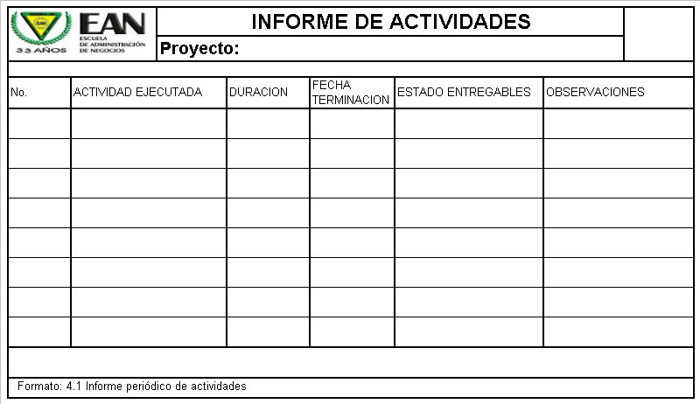
No: Colocar número que corresponde a la actividad o código del entregable
Actividad: describir brevemente la actividad
Duración: Describir la duración o los recursos consumidos en su elaboración
Fecha: Indicar la fecha en la que termina la actividad
Estado del entregable: Indicar si el entregable ya está terminado, en proceso, demorado, aplazado.

Archivo de comunicaciones del proyecto
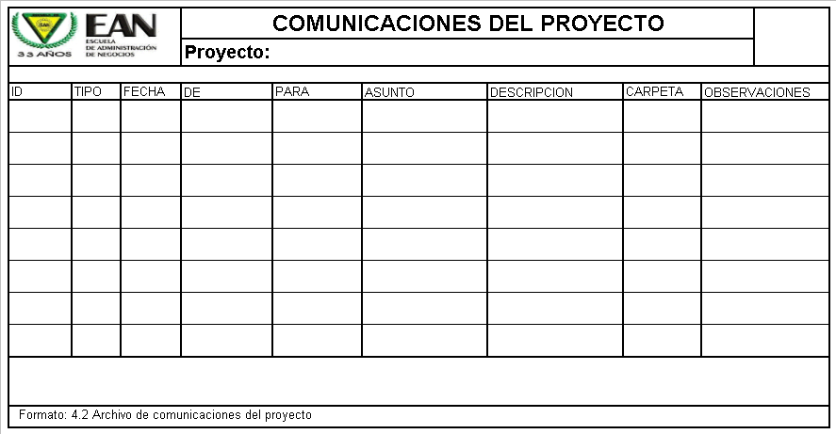
Identificación: Colocar número que corresponde a la comunicación emitida
Tipo: Indicar el tipo de comunicación como Carta, Comunicado, Aviso, Mail, Fax.
Fecha: Indicar la fecha en la que se emite la comunicación
De: Area o persona que emite la comunicación
Para: Area, persona o empresa a la que se dirige la comunicación
Asunto: describir el tema de la comunicación
Descripción: Describir la causa de la comunicación
Carpeta: Informar la carpeta donde será almacenada la copia de la comunicación

Informe de capacitaciones
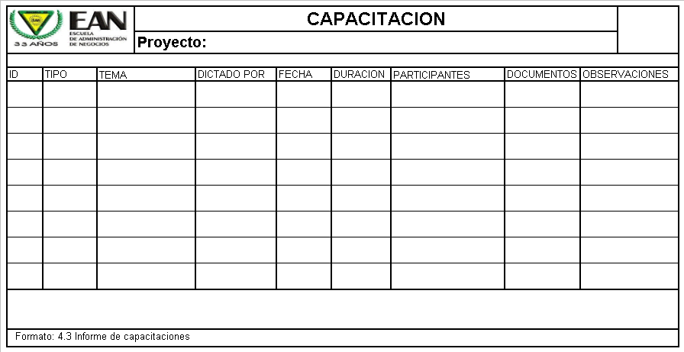
Id: Colocar el número que corresponde a la capacitación o un código
Tipo: Indicar el tipo de capacitación como Curso, Seminario, Charla, Autocapacitación, Investigación.
Tema: describir el tema de la capacitación
Dictado por: Conferencista, institución o medio por el que se toma la capacitación
Fecha: Indicar la fecha en la que se realiza la capacitación
Participantes: personas que asisten a la capacitación
Documentos: Indicar los documentos que sirvieron de apoyo en la capacitación

Informe aceptación terminación de una fase
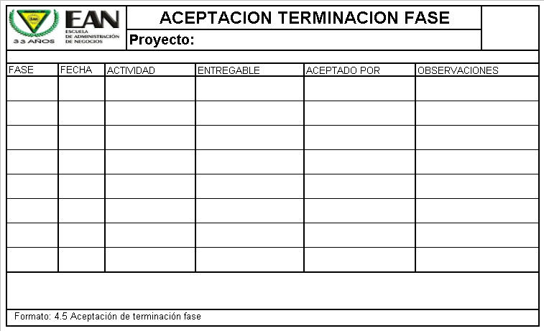
Fase: Indicar la fase del proyecto que se va completando
Fecha: Indicar la fecha en la que se termina la fase
Actividad: Indicar la actividad de la fase que se entrega
Entregable: describir el entregable producto del trabajo en la actividad
Aceptado por: Nombre de la persona y área que reciben a satisfacción

Selección de proponentes
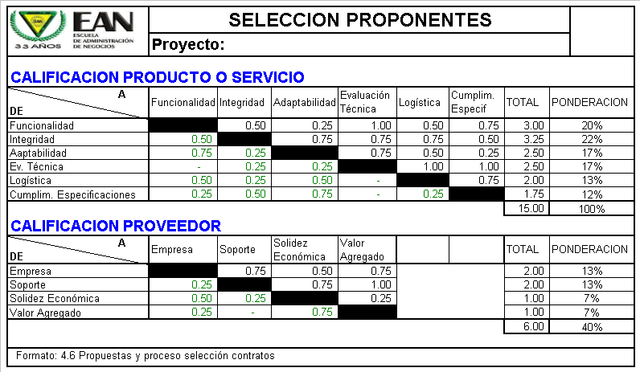

Proveedores y contratos
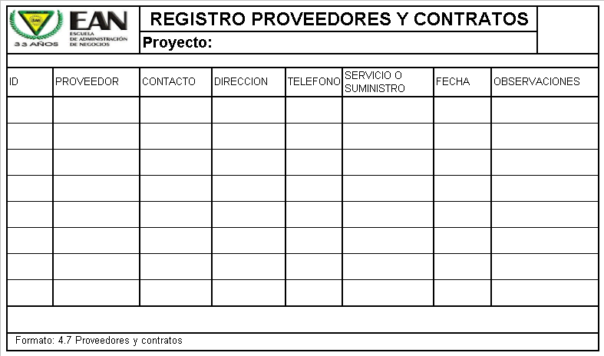
ID: Registrar un identificador para cada proveedor
Proveedor: Nombre de la empresa que suministra productos o servicios
Contacto: Nombre del contacto que administra la cuenta.
Dirección: Dirección del proveedor para dirigir correspondencia
Teléfono: Números telefónicos y de localizadores para ubicación rápida en caso de ser necesario
Servicio o Suministro: Indicar los productos y servicios que provee esta empresa
Fecha: Indicar la fecha de inicio de relaciones comerciales con la empresa

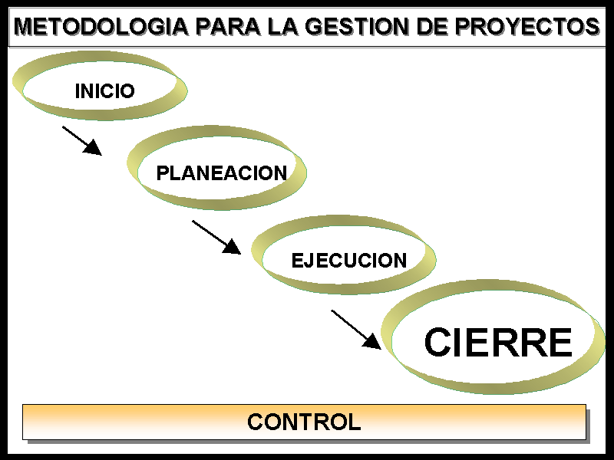

5. CIERRE

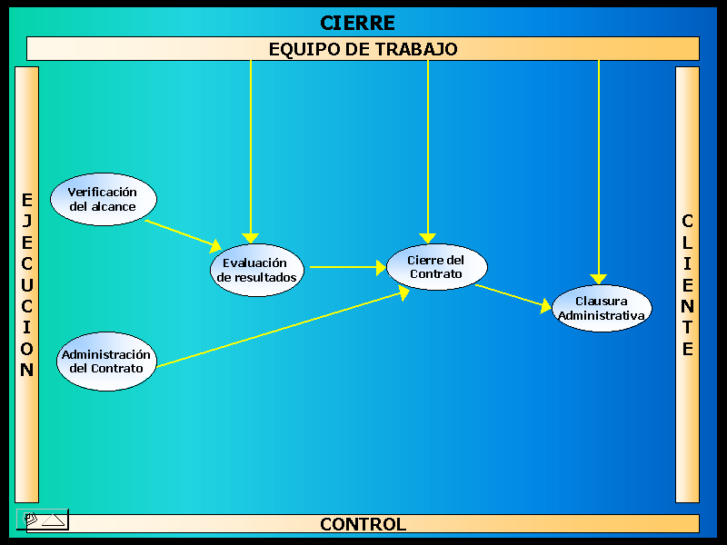

Gráfica No. 6: Modelo de procesos de la etapa de CIERRE

Como última etapa de la metodología, se tiene el CIERRE del proyecto, el cual contempla la terminación de las actividades relacionadas con la Evaluación de los resultados obtenidos, los cuales deben venir acompañados de una encuesta, o copia de recibido a satisfacción, liquidación de los contratos, devolución de elementos utilizados ya sea en arriendo o préstamo por la empresa o proveedores, informe de la finalización de actividades, presentación de clausura administrativa.

La etapa de cierre contendrá los siguientes módulos:

5.1 EVALUACIÓN DE RESULTADOS OBTENIDOS

Con el fin de dar a conocer el informe final del proyecto, se deberá realizar una evaluación de los resultados obtenidos, los cuales pueden ser vistos desde dos frentes, el primero desde el punto de vista del cliente, el cual va ligado con la satisfacción por el resultado alcanzado durante la realización del proyecto. El segundo debe ser visto desde el frente de los participantes en el proyecto, el cual permitirá dar a conocer aspectos de mejora en caso de que se observen factores críticos que se puedan resolver con el fin de buscar el mejor trabajo en equipo.

Entregable:
- Evaluación de resultados. Se deben evaluar los resultados obtenidos con una encuesta realizada al cliente que se beneficia con el proyecto y otra a los participantes en el proyecto. Esta información debe ser tabulada e interpretada para conocer cómo es el nivel de satisfacción con el proyecto. (Véase Evaluación de resultados, página: 72)

5.2 CIERRE DE CONTRATOS

Todos los contratos que vayan terminando se les debe realizar una liquidación y entrega formal de finalización. Para poder cumplir con este requerimiento, se levantará un acta de terminación de contratos, donde se registren todos los aspectos contractuales estipulados en el contrato inicial y sus modificaciones si existen, estipulando la aceptación de lo realizado y el cumplimiento de lo estipulado.

El documento debe quedar firmado por las partes involucradas en señal de aceptación.

Entregable:
- Cierre de contratos. Se dejará un documento por cada contrato cuando este sea terminado y entregado a satisfacción. En el cual se expresa lo contratado, lo entregado y la aceptación de recibido. (Véase Cierre de contratos, página: 73)

- Control de proveedores y contratos. Se debe actualizar la información en el cuadro de control de proveedores y contratos reportando que se ha terminado el contrato y las observaciones a que hubiere lugar.

5.3 CLAUSURA ADMINISTRATIVA

Después de haber terminado el proyecto con la entrega de los productos y servicios ya implementados, se realizará una actividad de finalización de todas las tareas pendientes, devolución de los inmuebles utilizados para el proyecto y el retorno de los colaboradores que participaron en el proyecto a sus lugares de trabajo.

Entregable:
- Entrega final. Se dejará constancia de la devolución de todos los elementos utilizados para el desarrollo del proyecto y se entregarán los respaldos necesarios para conservar la historia de lo desarrollado en el proyecto con los documentos soporte del proyecto debidamente empastados, copia de los medios electrónicos del proyecto donde se incluyen programas fuentes, documentación y toda la información utilizada en el proyecto. (Véase Entrega final, página: 74)

ELEMENTOS DE AYUDA PARA LA ETAPA DE CIERRE
Evaluación de resultados
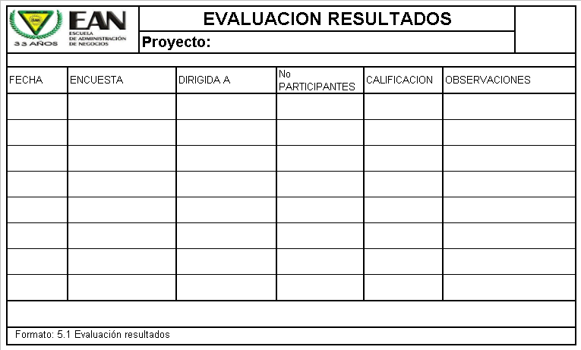
Fecha: Indicar la fecha de realización de la encuesta
Encuesta: Nombre de la encuesta
Dirigida a: Indicar a que área o grupo de personas se dirigió la encuesta
No. participantes: No. de personas encuestadas
Calificación: De acuerdo a la misma escala, indicar la calificación obtenida.

Cierre de contratos
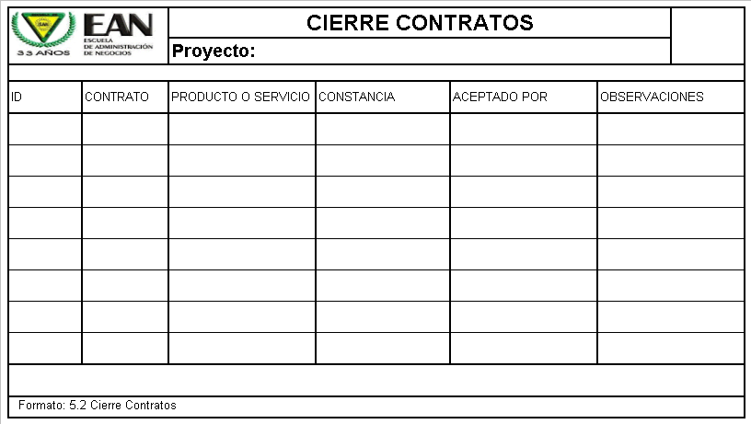
ID: Identificador o consecutivo del contrato
Contrato: Descripción del contrato
Producto o Servicio: Producto o servicio que se está aceptando
Constancia: Indicar el tipo de constancia para dar por terminado el contrato, puede ser Acta, Orden de Entrega, Servicio en funcionamiento
Aceptado por: Nombre de la persona y área que reciben a satisfacción

Entrega final
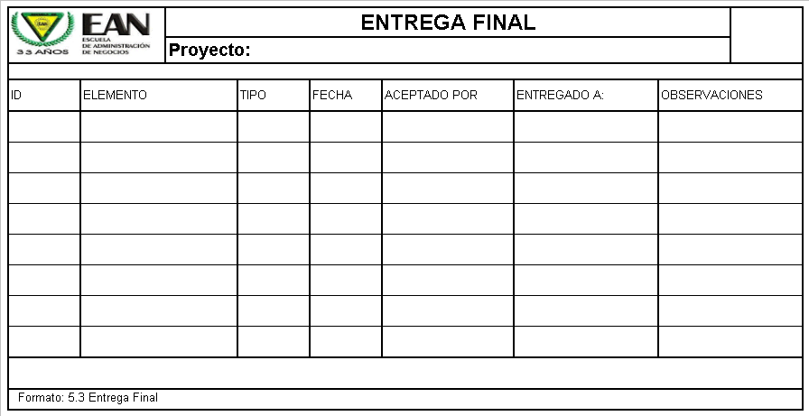
ID: Identificador o consecutivo del proceso para entrega final
Elemento: Descripción del elemento que se entrega o devuelve
Tipo: Indicar el tipo de elemento como Elementos de trabajo, insumos, documentación, inmuebles, Servicios
Fecha: Indicar la fecha en la que se hace entrega formal
Aceptado por: Nombre de la persona y área que reciben a satisfacción el producto o servicio
Entregado a: Nombre de la persona que se le entregó (solo si es diferente a la que recibe a satisfacción)

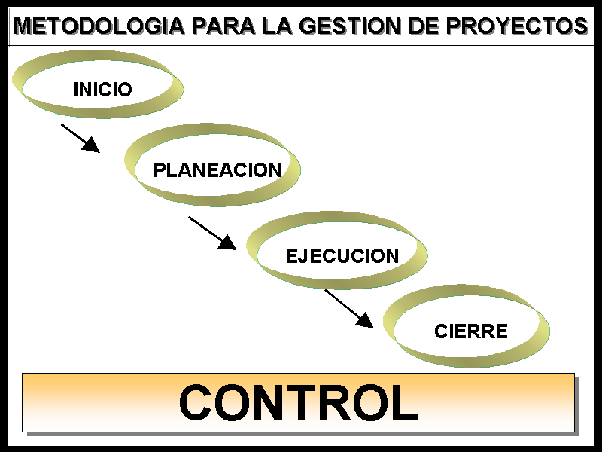

6. CONTROL

En todo proyecto se deben identificar e incluir los controles necesarios para que este pueda ser monitoreado y evaluado en sus diferentes fases para conocer su estado.

Para todo proyecto por pequeño que sea, siempre se deberán elaborar desde el inicio los controles que seguirán los participantes en el proyecto. Estos controles se verán como una capa inferior de todo el esquema de proyectos la cual abarca desde el inicio hasta el final, con lo que se indica que el control es permanente para poder garantizar la adecuada ejecución del proyecto y la obtención de los resultados propuestos en la definición del proyecto.

En la medida que los controles se registren oportunamente, las directivas del proyecto y los patrocinadores estarán informados del estado y apoyarán las labores que está desarrollando el equipo de trabajo.

A continuación se relacionan y explican los principales controles a ser implementados en la presente metodología:

6.1 REPORTE DE DESEMPEÑO

En este reporte permanente, donde se estarán evaluando las principales variables de evolución del proyecto, se incluyen aquellas que son susceptibles de medición y control y que ayudarán a detectar a tiempo cualquier desviación a nivel macro en el proyecto.

Sus principales insumos están relacionados con los Puntos de Control (Hitos), que se incluyeron en la planeación del proyecto, a los cuales se les deberá estar evaluando e informando su estado; también es necesario, la relación de entregables del proyecto, los cuales irán aportando los avances que se llevan en el mismo; se deben involucrar en estos reportes de desempeño, las variables que se decidan incluir como importantes de medición, así como la relación de los recursos que utiliza el proyecto. Con estos elementos, se deben elaborar las listas de chequeo necesarias para controlar el estado de las mismas y poder determinar como se encuentra el desempeño del proyecto. Se deben determinar la periodicidad y los responsables de ejecutar el monitoreo y se evaluará permanentemente el estado de cada variable donde se informe su porcentaje de cumplimiento, tiempo o recurso empleado y la variación.

Entregable:
- Reporte de desempeño del proyecto. Se producirá un informe con los principales hitos (Puntos de Control) y productos entregables del proyecto. (Véase Reporte de Desempeño, página: 86)

6.2 INDICADORES DEL PROYECTO

Se definirán los principales indicadores que reflejen los resultados de la gestión, que permitirán conocer el estado de avance de cada una de las etapas y de los elementos que componen el proyecto.

Estos indicadores deben estar siendo monitoreados y comunicados a cada uno de los comités del proyecto, con base en estos se deben definir planes de acción oportunos que le den solución a las situaciones que se presenten en el transcurso del proyecto.

Los indicadores se deben definir desde el inicio del proyecto, deben ser publicados para que todos los conozcan, y se comprometan con el cumplimento de los mismos, esto se debe realizar en el tiempo estipulado por el proyecto con los recursos asignados.

Los indicadores claves del proyecto son:

- Estado de avance. El cual se refiere a una fecha de corte del cronograma con respecto a la línea de base. El cual permite conocer si existen desviaciones en el tiempo o si por el contrario el manejo del tiempo dentro del proyecto ha sido el adecuado. (Véase Estado de Avance, página: 85)

- Porcentaje de ejecución. Difiere del anterior, ya que no utiliza el tiempo como valor de comparación, sino que utiliza la información suministrada por la persona que va actualizando el cronograma con los porcentajes de ejecución de cada una de las actividades.

- Ejecución presupuestal. De acuerdo al presupuesto definido para el proyecto y a las ejecuciones de inversiones y gastos, se debe determinar la variación presupuestal, el cual permite conocer como se ha ido comportando la parte financiera del proyecto.

De acuerdo al tipo de proyecto se pueden definir muchos otros indicadores, los cuales reflejarán el estado el proyecto.

Entregable:
- Informe de indicadores. Se utilizarán el cronograma del proyecto y las fuentes necesarias para calcular los indicadores definidos para el proyecto con el fin de evaluarlos de acuerdo con la información del desarrollo de las actividades y poder conocer el estado del proyecto. Se recomienda la utilización de semáforos para resaltar el estado de los indicadores, esto se hace colocando color verde a los indicadores que van bien o sobresalen en su ejecución, se colocará color amarillo a los indicadores que presentan una pequeña desviación pero que con un esfuerzo o el cumplimiento de alguna actividad pueden fácilmente pasar a verde, es decir, regresan a la normalidad, se denotará con color rojo aquellos indicadores que presentan un atraso considerable y que su recuperación requiere de un gran esfuerzo y la asignación considerable de recursos para su nivelación o terminación. Los indicadores que no aplican se dejarán con una marca en blanco, para señalar que no es valorable su condición al momento de corte. (Véase Indicadores, página: 87)

6.3 CONTROL DE CAMBIOS

Se debe llevar un control de todos los cambios que se soliciten, se detecten y se realicen durante todo el ciclo de vida del proyecto. Para este control se debe utilizar una metodología que permita tener controladas todas las situaciones de cambios que de manera indirecta o directa pueden afectar el normal desarrollo del proyecto. Se debe llevar un registro de los cambios que se presenten a solicitud de los miembros del proyecto o por las áreas que participen.

Para el control de cambios existen metodologías o se construyen de acuerdo a las necesidades. Estas nos ayudan a llevar el registro, el control y la implementación de los cambios.

El control de cambios es un proceso sustentado en cinco fases, las cuales presentaremos brevemente a continuación.

La primera fase para el control de cambios es el diligenciamiento y la radicación oficial de la solicitud de cambio, la cual debe se debe solicitar de forma independiente por cada cambio requerido. Cada solicitud de cambio debe estar justificada para facilitar la evaluación. La radicación de la solicitud se debe realizar en la Gerencia del proyecto o con la persona que se designe para esta función.

La segunda fase del control de cambios es el proceso de evaluación oportuna de la solicitud de cambio, la cual se asignará por parte del líder del proyecto, aun responsable del análisis para que en un tiempo prudencial se informe la causa que genera la solicitud, el impacto que se tendrá en el proyecto y los recursos necesarios para su implementación. (Véase Análisis de Cambios, página: 89)

La tercera fase del control de cambios es la aprobación, donde la solicitud y su evaluación serán sometidas a un comité de cambios para definir su implementación, su archivo o su rechazo dependiendo esto de si la solicitud presenta justificación para el proyecto.

La cuarta fase del control de cambio es la implementación, si la solicitud fue aprobada y asignados los recursos para su ejecución, esta se realizará de acuerdo al tiempo definido en su evaluación y aprobación.

La quinta y última fase del control de cambios es la entrega a satisfacción, se realizará entrega del cambio al área solicitante dejando constancia del recibo a satisfacción.

Se deberán llevar un control de todos los cambios solicitados informando la fase y el estado en que se encuentran para que sirvan de apoyo en el proyecto. También debe quedar un registro de las actividades realizadas en el análisis, así como también copia de las actas donde fueron presentados para aprobación y las decisiones y recomendaciones que se produjeron.

Todos los participantes en el proyecto deben tener muy claro y aplicar el mismo criterio para trabajar las solicitudes de cambio que a bien realice el cliente o alguno de los miembros del proyecto.

Entregable:
- Control de Solicitudes de Cambio. Se debe llevar un registro con todas las solicitudes de cambio y su estado en que se encuentran. (Véase Registro Control de Cambios, página: 88)

- Documentación de las solicitudes de cambio. Informe de análisis, actas de aprobación, detalle de actividades realizadas, acta de entrega y recibo a satisfacción, soportes de documentación realizada.

6.4 CONTROL DE CAMBIO DEL ALCANCE

A diferencia de los anteriores cambios, existe la posibilidad de que se presenten cambios que afecten o modifiquen el alcance inicialmente definido para el proyecto. Dichos cambios deberán ser estudiados de manera detallada para determinar su verdadero impacto en los recursos que el proyecto definió para su culminación exitosa. Deben ser consultados con los directivos y patrocinadores del proyecto y en conjunto tomar la mejor decisión para implementarlos o no. Tampoco se descarta que por un cambio de altísimo impacto el proyecto deba redefinirse en su mayor parte y por lo tanto se deberá analizar la posibilidad de detenerlo hasta que se tenga claro la forma de continuarlo.

Toda solicitud de cambio que afecte lo inicialmente definido en el alcance para el proyecto deberá ser analizada cuidadosamente, lo mismo que la justificación que se tenga para presentar este cambio de alcance al proyecto. La solicitud debe estar muy bien sustentada porque en muchas oportunidades, de ella dependerá la continuidad del proyecto. El proyecto deberá asignar unos recursos para realizar el análisis, el dimensionamiento de los recursos y el impacto que tendrá a partir del momento de su aprobación.

Como metodología de cambio de alcance, se debe utilizar la indicada en el módulo anterior con sus cinco fases.

Entregable:
- Control de Solicitudes de Cambio de alcance. Se debe llevar un registro con todas las solicitudes de cambio de alcance y su estado en que se encuentran. (Véase Cambio de Alcance, página: 90)

- Documentación de las solicitudes de cambio de alcance. Informe de análisis, actas de aprobación, cronograma actualizado, detalle de actividades realizadas, acta de entrega y recibo a satisfacción, soportes de documentación realizada.

6.5 CONTROL DE CALIDAD

Para que el proyecto se lleve a cabo con estándares de control de calidad, se deben definir las pautas de calidad que se estarán monitoreando con el fin de controlar que el proyecto no se desvíe de lo inicialmente acordado, de esta forma se permite llegar al final del proyecto con un resultado que demuestre lo bien realizado y que presente una continuidad del mismo con estándares bien definidos e implementados a cabalidad por los integrantes del proyecto.

El proyecto debe definir desde el inicio cuáles serán los estándares de calidad adoptados para cumplir con lo definido en el alcance y lo que por normas, políticas o estándares internos deba cumplir el proyecto. Se deben definir también cuáles serán las pautas para la medición y el control de la calidad del producto o servicio que se esté implementando.

Entregable:
- Lista de chequeo del control de la calidad. Se deberá elaborar una lista de chequeo con los parámetros de calidad que se deberán cumplir para que los productos y servicios del proyecto se entregue con un nivel de satisfacción de la más alta calidad desde un comienzo y evitar que se presenten inconvenientes en el transcurso o al final del proyecto. Se deberá realizar de forma periódica la verificación de la calidad de los procesos y productos que proporcionará el proyecto. (Véase Control de calidad, página: 91)

- Certificación de la Calidad. Para cada producto o servicio que se implemente se le debe expedir un certificado de calidad, para lo cual debe contar con copia del acta de entrega a satisfacción. (Véase Certificación de calidad, página: 92)

6.6 CONTROL DE AGENDAS

La agenda detallada del proyecto, permitirá realizar el seguimiento al plan del proyecto y controlar los recursos que se utilizarán; deberán ser permanentemente controlados para conocer su verdadero estado y evitar desviaciones que en un momento inesperado puedan perjudicar el normal desarrollo del proyecto y presentar situaciones de riesgo que impacten a los demás recursos.

El control de Agendas permite conocer con anticipación los espacios asignados para reuniones, comités, presentaciones, actividades programadas de capacitación, puntos de control.

Estas actividades deben ser programadas en las agendas de los que intervienen directamente en estos espacios o fechas y que serán fundamentales para los controles implementados en el proyecto.

Se deben verificar en las reuniones de seguimiento del proyecto el cumplimiento de la asistencia a las actividades relacionadas con eventos que fueron programados y que se cumplieron para el buen desarrollo del proyecto.

Entregable:
- Control de agendas. Se mantendrá actualizada la información de actividades programadas con su nivel de cumplimiento y las explicaciones necesarias de los problemas que se presenten.

6.7 CONTROL DE RIESGOS

El control de los riesgos, permite estar monitoreando la probabilidad de ocurrencia existente de una situación que no deje o dificulte alcanzar una meta o un objetivo inicialmente definido y además conocer las consecuencias en caso de que se presente, para lo cual se definieron unas medidas de mitigación del riesgo, se deben revisar periódicamente para que de acuerdo con la posibilidad de la ocurrencia, se determinen las acciones a ser tomadas de manera oportuna y de esta forma evitar especulaciones o decisiones equivocadas en el momento que se presenten de manera imprevista.

Para realizar el control se debe contar con la identificación de los riesgos iniciales y la actualización permanente de los mismos. Su evaluación nos permitirá conocer la probabilidad de ocurrencia del riesgo, el impacto que tendrá en el proyecto y las medidas de mitigación que se deberán realizar para minimizar su ocurrencia o las que habría que realizar en caso de que se presente el riesgo. De acuerdo con la evaluación realizada a cada riesgo se tomarán decisiones claves para la supervivencia del proyecto.

Entregable:
- Matriz actualizada de riesgos. Se debe contar permanentemente con un control actualizado donde se tienen registrados los riesgos con el análisis de impacto, probabilidad de ocurrencia, y medidas de mitigación; para esta matriz se debe contar con un plan de seguimiento y se debe realizar una revisión periódica donde se evalué el estado y la probabilidad de ocurrencia y el seguimiento a las medidas de mitigación en proceso de ejecución. (Véase Matriz de riesgos, página: 93)

6.8 CONTROL DEL PRESUPUESTO

El presupuesto debe ser controlado proactivamente, de esta forma se evitarán desviaciones en el gasto y las inversiones del proyecto. Si el proyecto está bien definido en su parte presupuestal y en el flujo del dinero, se prestará como una ayuda fundamental para que no se tengan imprevistos económicos que serían de alto impacto para la continuidad del proyecto.

Se debe contar con un buen plan de Inversiones y Gastos del proyecto, además se debe llevar un detalle actualizado de lo ejecutado y el flujo de caja que el proyecto lleva en su implementación y lo que se tiene proyectado hasta su culminación.

Se deben mantener actualizados la información de lo presupuestado, lo ejecutado y calculadas las comparaciones y las causas de las desviaciones.

Entregable:
- Informe de ejecución presupuestal. Se deben mantener actualizado el informe con la ejecución presupuestal y una definición de acciones a tomar en caso de presentarse desviaciones que puedan afectar el curso normal del proyecto. (Véase Control presupuestal, página: 94)

6.9 LISTAS DE CHEQUEO

Para complementar el seguimiento y control a todas las etapas y recursos del proyecto, se deben elaborar listas de chequeo periódicas con el fin de ir registrando la información del cumplimiento de las actividades programadas y los recursos presupuestados para llevar a cabo el proyecto. Con estas listas se busca que la documentación sea lo más completa posible y además permita que este seguimiento lo pueda realizar una persona sin haber estado desde el principio en el proyecto y le facilite nivelar los conocimientos con la realización de consultas a todos los documentos previos.

Se deben identificar los elementos y los procesos a ser monitoreados, complementando esta información con las situaciones a las que se les debe realizar el seguimiento por parte del líder del proyecto.

El proceso también se debe acompañar de encuestas, verificaciones, análisis y calificación de lo encontrado con el fin de determinar acciones proactivas por el bien del proyecto.

Entregable:
- Lista de chequeo general de controles. Esta lista permite tener el control de todos los documentos de control que se están llevando con el proyecto, de esta manera se puede determinar la periodicidad del seguimiento a cada uno de los documentos claves para el control del proyecto. (Véase Listas de chequeo Generales, página: 95)

6.10 ADMINISTRACION DE LA CONFIGURACION

De acuerdo con los entregables definidos en los objetivos, metas y el plan del proyecto, se deben realizar controles de todas las configuraciones que se han dado al proyecto. También es indispensable llevar un control a la recepción de los entregables en las fechas pactadas con la verificación del cumplimiento de los estándares acordados y los controles de calidad establecidos para el proyecto.

El proyecto debe contar con todas las configuraciones que se han dado a los documentos fundamentales del proyecto como los son las Actas, Cronogramas, Listas de Chequeo, Manuales, Procedimientos, Políticas, Normas y la documentación propia del proyecto.

Se deben hacer cumplir todas las especificaciones que se han dado para cada tipo de documento y verificar que todos los documentos estén cumpliendo los estándares establecidos para el proyecto.

Como resultado de este módulo se debe tener copia de los documentos de estándares establecidos y acordados, para los cuales se debe realizar un acta de entrega y compromiso de cumplimiento por parte de los participantes del proyecto.

Entregable:
- Control de estándares. Se debe definir un registro con los parámetros a ser evaluados, indicando el tipo de estándar a ser aplicado, la evaluación de cumplimiento y una relación de medidas correctivas en caso de ser necesario. (Véase Control de estándares, página: 96)

6.11 REUNIONES DE SEGUIMIENTO

Como parte de la programación de las actividades dentro del proyecto, se deben definir los diferentes tipos de reuniones, que se llevarán a cabo para monitorear el estado de avance del proyecto, con el respectivo seguimiento para que se esté cumpliendo lo acordado. De esta forma se puede dar a conocer los avances del proyecto y las acciones que seguirán durante cada período o etapa.

Aquí también se expondrán las diferentes situaciones que se presenten en el proyecto y que deben ser dadas a conocer en un "plan cascada" (Reuniones por niveles o por grupos de trabajo) en el menor tiempo posible, esto con el fin de evitar incertidumbre o desinformación.

Se deben acordar los diferentes tipos de comités que se establecerán, las reuniones que se harán con miembros del equipo del proyecto y las reuniones generales del proyecto. Estas reuniones deben tener una función muy específica y se deben informar si son comités decisorios, reuniones ejecutivas, reuniones de trabajo de tipo técnico, reuniones con proveedores (Integradores, Outsourcing, proveedores), reuniones de carácter contractual.

Para estas reuniones se debe dejar claro quiénes son sus participantes permanentes, cuáles los esporádicos o por tema específico y cuándo podrán realizarse invitaciones, las cuales se deben avisar con el formalismo acordado por el proyecto y con la suficiente anticipación. También se deben dejar programadas algunas actividades que le sirvan al equipo del proyecto como factores alentadores y motivacionales para mantener el trabajo en equipo con el mejor nivel posible.

Entregable:
- Control de Reuniones. Se deben registrar todas las reuniones programadas y aquellas que surjan de acuerdo a una necesidad dentro del proyecto. El control permitirá conocer los recursos empleados en las reuniones, así como también, controlar la elaboración de actas. (Véase Control de reuniones, página: 97)

ELEMENTOS DE AYUDA PARA LA ETAPA DE CONTROL
Estado de Avance
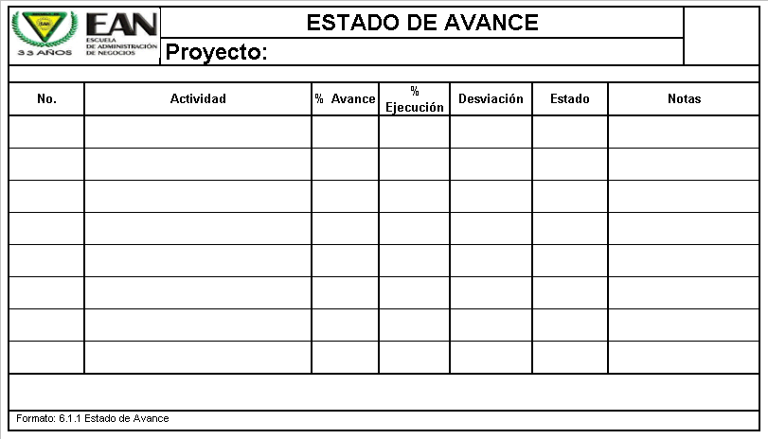
No.: Número que identifica la actividad en el Cronograma.
Descripción: Descripción abreviada de la Actividad
Desviación: Se puede expresar la desviación en Porcentaje o en número de días.
Estado: Describir el estado en que se encuentra, Aplazado, Demorado, En espera, En Proceso, En Revisión, Lista, Entregada
Notas: En el caso de ser necesario se pueden asignar notas para referencia alguna explicación existente.

Reporte de Desempeño
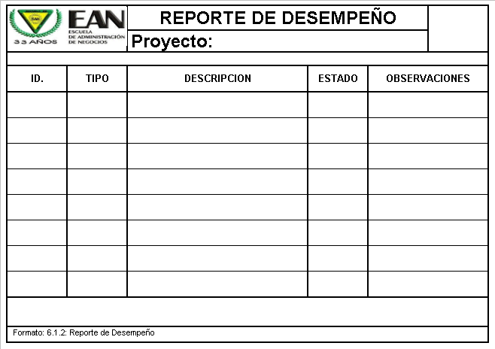
Tipo: Se deben controlar por Tipo de variables de desempeño como pueden ser: Puntos de control, Entregables, Variables clave del proyecto, Actividades.
No.: Algunas de estas Variables pueden estar numeradas como por ejemplo un número que la identifica en el Cronograma. En el caso de no tenerlo, se recomienda asignarle un consecutivo precedido de una o dos letras que identifiquen el Tipo del ítem de la primera columna.
Descripción: Descripción corta de la Variable reportada
Estado: Describir el estado en que se encuentra, Aplazado, Demorado, En espera, En Proceso, En Revisión, Lista, Entregada
Notas: En el caso de ser necesario se pueden asignar notas para referenciar alguna explicación existente.
Indicadores
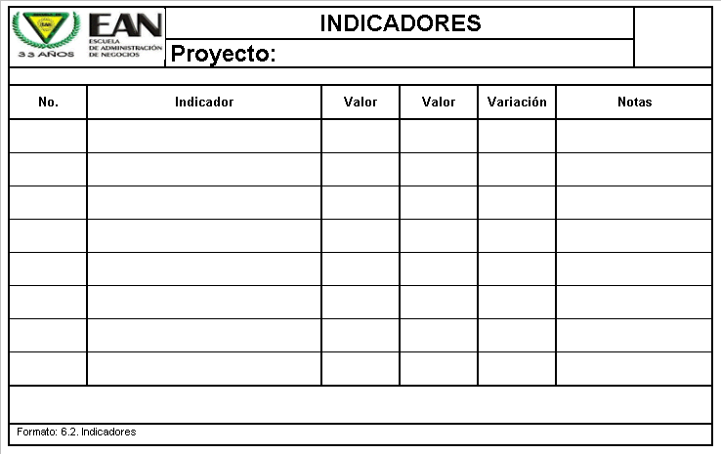
No.: Se recomienda asignarle un consecutivo precedido de una o dos letras que identifiquen a los indicadores.
Descripción: Descripción corta del indicador.
Valor: Indicar el valor actual en que se encuentra el indicador
Variación: Establecer la variación que ha tenido desde el último reporte

Registro Control de Cambios
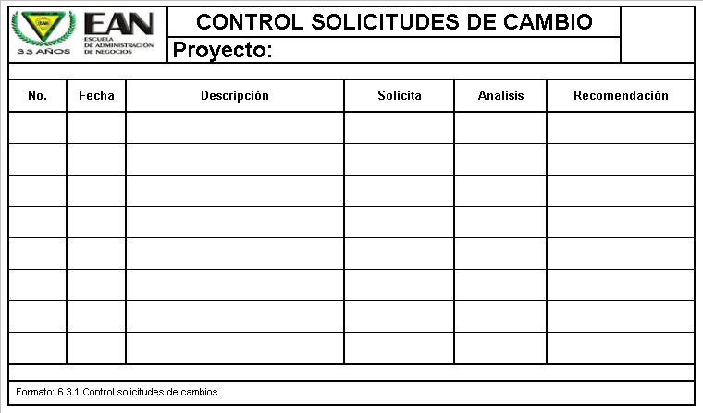
No.: Se recomienda asignarle un consecutivo precedido de una o dos letras que identifiquen que se trata de un cambio.
Fecha: Indicar la fecha de la solicitud
Descripción: Descripción corta de la solicitud de cambio
Solicita: Nombre o área solicitante del cambio
Análisis: Describir o indicar referencia al análisis realizado a la solicitud de cambio.
Recomendación: Indicar la recomendación que se dió en el comité donde se evaluó el cambio.
Análisis de Cambios
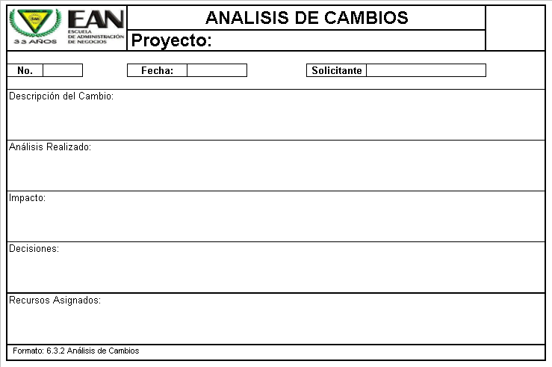
No.: Consecutivo que identifica la solicitud de cambio
Fecha: Indicar la fecha de la solicitud
Solicita: Nombre o área solicitante del cambio
Descripción del cambio: Describir la solicitud de cambio
Análisis Realizado: Describir o indicar el análisis realizado a la solicitud de cambio.
Impacto: Describir el impacto en los recursos que tendrá esta solicitud de cambio.
Decisiones: Detallar las decisiones adoptadas en el comité de control de cambios.
Recursos Asignados: En el caso de que la decisión haya sido favorable, indicar los recursos que se asignarán para su implementación en el proyecto.
Cambio de Alcance
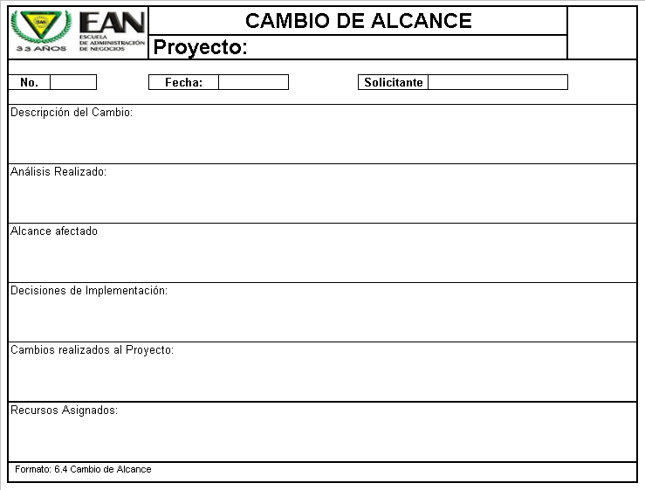
No.: Consecutivo que identifica la solicitud de cambio
Fecha: Indicar la fecha de la solicitud
Solicita: Nombre o área solicitante del cambio
Descripción del cambio: Describir la solicitud de cambio
Análisis Realizado: Indicar el análisis realizado a la solicitud de cambio.
Alcance afectado: Describir los alcances definidos inicialmente que se verán afectados con esta solicitud.
Decisiones de implementación: Detallar las decisiones adoptadas en el comité de control de cambios.
Cambios realizados al proyecto: Describir los cambios que se adoptarán debido a la presente solicitud de cambio que afectó el alcance (Cronograma actualizado).
Recursos Asignados: En el caso de que la decisión haya sido favorable, indicar los recursos que se asignarán para su implementación en el proyecto.
Control de calidad
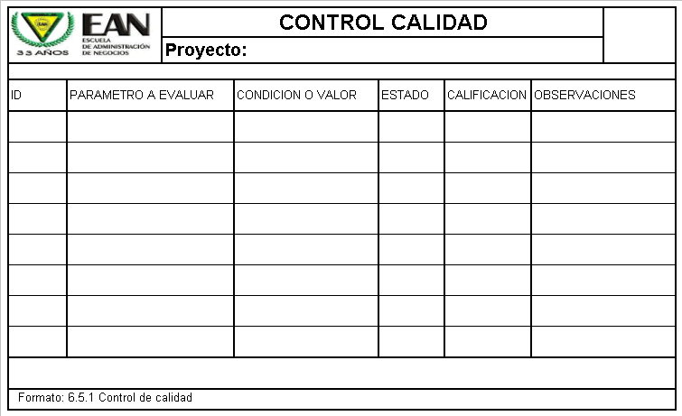
ID: Codificar el parámetro a ser evaluado.
Parámetro a evaluar: Describir el parámetro que será evaluado. Como cumplimiento de estándares y normas, oportunidad, documentación, empaque.
Condición o valor: Indicar el valor de comparación para poder evaluar el parámetro en cuestión
Estado: indicar el estado del parámetro para saber si se le aplica calificación. Puede estar en espera, en proceso de implementación o construcción.
Calificación: De acuerdo al parámetro a ser evaluado, indicar la calificación obtenida por el producto, servicio o proceso.

Certificación de calidad
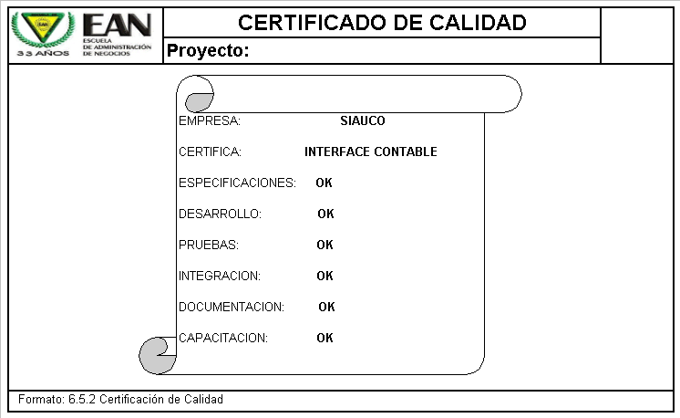

Matriz de riesgos
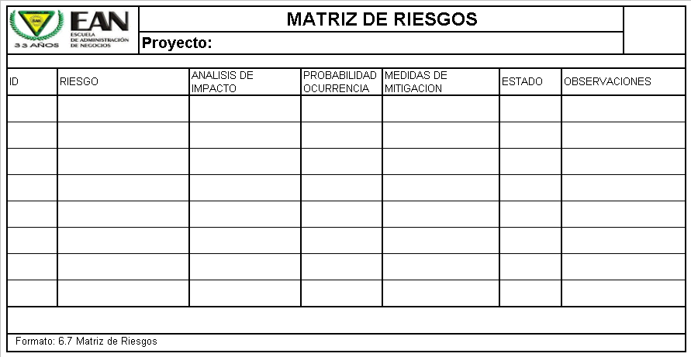
ID: Codificar el riesgo que se debe observar en el proyecto
Riesgo: Nombre del riesgo a ser tenido en cuenta
Análisis de impacto: Indicar si el riego tendrá un impacto bajo, medio o alto en el proyecto en el caso de que se presente.
Probabilidad de Ocurrencia: Indicar en porcentaje la probabilidad que existe que el riesgo se presente en el proyecto
Medidas de mitigación: Relacionar las medidas que se deben adoptar para prevenir que el riesgo no se presente o las que en caso de presentarse se deben tomar.
Estado: se debe indicar el estado en que se encuentra cada acción que se decidió tomar para la medida de mitigación

Control presupuestal
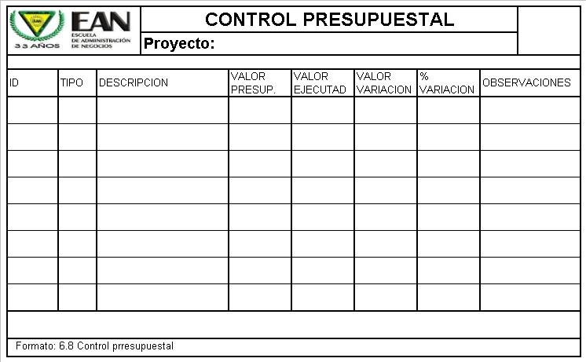
ID: Codificar la cuenta o código del ítem a controlar presupuestalmente.
Tipo: Tipo de ítem a controlar como inversión, gasto
Descripción: Nombre del ítem a ser controlado.
Valor presupuestado: Valor inicial que se le asignó a este gasto o inversión
Valor ejecutado: Valor que se ha gastado o invertido hasta la fecha de corte
Variación: diferencia real entre lo presupuestado y lo ejecutado.
% Variación: valor porcentual de la variación entre lo presupuestado y lo ejecutado.

Listas de chequeo Generales
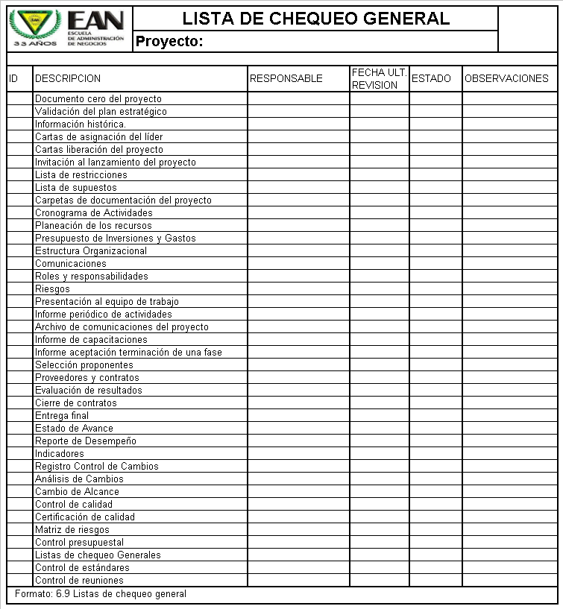
ID: Codificar cada formato para llevar un control de la documentación.
Descripción: Nombre cuadro de control que se registra para seguimiento
Responsable: Nombre del responsable del diligenciamiento del formato
Fecha última revisión: fecha en que se actualizó y revisó (Debe ser permanente)
Estado: Estado en que se encuentra el formato como construcción, revisión, terminado.
Control de estándares
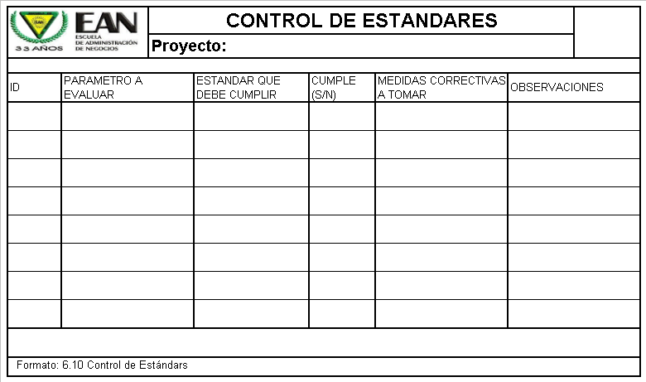
ID: Codificar el parámetro para ser evaluado en su cumplimiento de estándares
Parámetro a evaluar: Describir el parámetro que será evaluado en el cumplimiento de los estándares.
Estándar que debe cumplir: Nombre del estándar que le será evaluado su cumplimiento
Cumple S/N: Indicar si se ajusta al cumplimiento del estándar o no.
Medidas correctivas a tomar: en el caso de que el parámetro no esté ajustado al cumplimiento de los estándares, se deben indicar las medidas que se deben adoptar para que se alcance el cumplimiento.

Control de reuniones
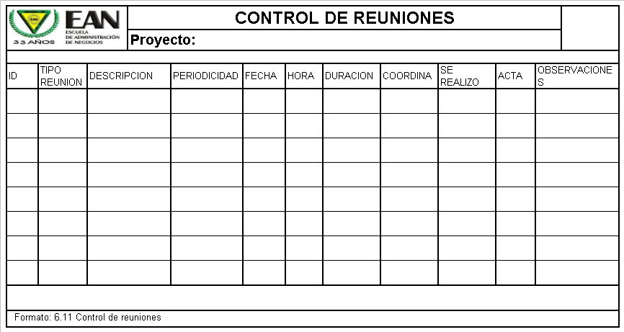
ID: Codificar o numerar las reuniones del proyecto
Tipo de Reunión: indicar el tipo de reunión, comité, presentación, evaluación.
Descripción: Describir la función principal de la reunión
Periodicidad: Indicar el valor que represente las repeticiones de una misma reunión
Fecha: Fecha en la que se llevará a cabo la próxima reunión.
Hora: Hora en la que se llevará a cabo la próxima reunión.
Duración: Indicar el tiempo a emplear en cada reunión.
Coordina: Nombre del área o persona responsable de coordinar la logística de la reunión.
Se realizo (S/N): Indicar si se están llevando a cabo estas reuniones.

7. CONCLUSIONES

Con el trabajo realizado, se cristaliza un documento que permitirá que una serie de proyectos, puedan ser realizados de manera ordenada con el seguimiento de la presente Metodología para la gestión de proyectos.

Se cubrieron una gran cantidad de temas para la metodología pero no se descarta que se puedan adicionar otros y esto dependerá en gran medida del tipo de proyecto, la experiencia en la gestión de proyectos del líder y el grupo de trabajo.

Como novedad, se presentan formatos para ayudar a los participantes en proyectos, que puedan estar controlando la información y a su vez le permiten conocer los trabajos desarrollados por el resto del equipo, de manera agrupada y con el detalle que se quiera consultar.

Se debe tener en cuenta que muy posiblemente la metodología para proyectos muy grandes, necesitará de herramientas sistematizadas que faciliten la labor del diligenciamiento de los formatos, permitiéndole llevar el control de la información de manera automática. Para esto se sugiere más adelante la continuidad de este proyecto con una sistematización.

Como el tema presenta varias posibilidades de abordarlo, se recomienda que este trabajo sirva de partida para otros proyectos, donde se aprovechen los conocimientos aportados y se posibilite la elaboración de otras opciones de grado, donde se trabaje la sistematización del flujo de trabajo (WorkFlow) y la actualización permanente de la información en una Intranet.

La metodología cubre el estudio de otras metodologías y realizar un trabajo que agrupara lo mejor de estas y se complementará con nuevos aportes de acuerdo a la experiencia y la forma más práctica de realizar la gestión de los proyectos.

8. BIBLIOGRAFIA

DAVID, Fred R. La Gerencia Estratégica. Ohio: Legis Editores 1.993

DEMARCO, Tom. Controlando Software Projects. New York, Yourdon Press

DRUCKER, Peter. Gerencia para el futuro. Editorial Norma, 1.992.

DUNCAN, William R. A Guide To The Project Management Body of Knowledge, 1.997

GRANADOS OSPINA, Mario José. El comino Corto hacia la felicidad integral. Negativos y Colorkey, 1.996

HEIM Pat, CHAPMAN Elwood N. Como ser un líder. Grupo editorial Iberoamericana 1.993

KERZNER, Harold. Project Management: a system approach to planning, scheduling and controlling. New York, Van Nostrand Reinhold.

LOCK, Dennis Gestión de Proyectos. Madrid : Editorial Paraninfo 1.994

MCKONNELL, Steve. Desarrollo y gestión de proyectos informáticos. Editorial McGraw Hill, 1.996

PRESSMAN, Roger S. Ingeniería del Software. México D.F.: Editorial McGraw Hill 1.992

RANDOLPH, Alan. POSNER, Barry Z. Gerencia de Proyectos. México D.F.: McGraw Hill 1.998

INTERNET referencia de páginas Web consultadas:
www.pmi.org
www.pmi-la.org
www.pmi-sd.org
www.andrew.cmu.edu
www.sei.cmu.edu
www.microsoft.com/msf/
www.ccta.gov.uk/prince/prince.htm

GLOSARIO DE TERMINOS

Agenda: Registro de actividades programadas para ser realizadas en un sitio y fecha específico.

Contrato: Acuerdo formal por escrito entre dos o más partes (Personas o empresas).

Entregable: Documento, objeto o constancia de la terminación de un producto, actividad o servicio.

Estructura organizacional: Es una representación gráfica de la organización con los elementos que la conforman y sus respectivas relaciones.

Línea base: Es un comparativo del plan original con el curso real del proyecto.

Mitigación: Es reducir, eliminar, disminuir el impacto sobre un evento que puede ocurrir.

Plan cascada: Son las actividades y comunicaciones que se emiten desde los altos directivos de la estructura, hasta llegar a todo el personal, por un nivel a la vez

Plan estratégico: Son las definiciones que hace una empresa con miras a proyectar las actividades en el mediano y largo plazo

Riesgo: Contingencia de un daño que puede ocurrir

Ruta crítica: Serie de tareas que se deben completar a tiempo para que un proyecto finalice conforme a la programación. Cada tarea de la ruta crítica es una tarea crítica.

Supuesto: es algo que aparentemente se puede dar u ocurrir. También es que se parte de algo con un tema dado por cierto desde el inicio.

Diccionario Larousse
Peter Drucker
Dennis Lock, Gestión de proyectos
Bill Hetzel, Making Software Measurement Work
Ernst & Young.
Ernst & Young.
Mario José Granados Ospina, El camino corto hacia la felicidad integral
Pat Heim, Elwood N. Chapman, Cómo ser un líder
Peter Drucker, Gerencia para el Futuro
Información consultada en el www.ccta.gov.uk/prince/prince.htm
Información tomada de proyectos trabajados con Microsoft Colombia.
Request For Proposal.
Ernst & Young
Se utilizan las normas ISO 9000, las cuales se consideran adecuadas.

